|  |  |
| --- | --- |
|  | Министерство образования и науки Российской Федерации |
| Федеральное государственное автономное образовательное учреждение высшего образования |
| «Уральский федеральный университет имени первого Президента России Б. Н. Ельцина» |
| Институт радиоэлектроники и информационных технологий – РтФ |
|  |
|  | |

**ОТЧЕТ**

Отчет о решении

20 задача с сайта timus

Руководитель ст. пр. Н. А. Архипов

Студент гр. РИМ-130971 Е.В. Треглазов

Екатеринбург 2024

Репозиторий: https://github.com/kuk86kuk/java_ufru_2024.

1110. Степень

Ограничение времени: 0.5 секунды  
Ограничение памяти: 64 МБ

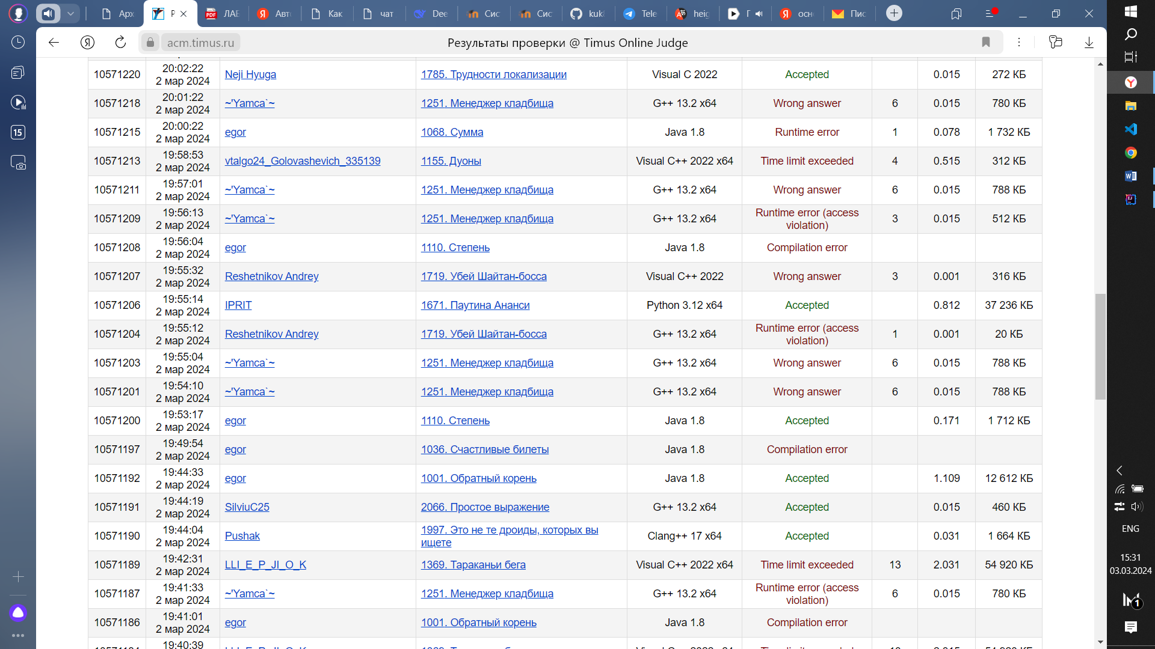

Даны целые числа *N*, *M* и *Y*. Напишите программу, которая найдёт все целые числа *X* в диапазоне [0, *M* – 1], такие что *XN* mod *M* = *Y*.

**Исходные данные**

Ввод содержит единственную строку с числами *N*, *M* и *Y* (0 < *N* < 999, 1 < *M* < 999, 0 < *Y* < 999), записанными через пробел.

**Результат**

Выведите все числа *X* через пробел в одной строке. Числа должны идти в порядке возрастания. Если искомых чисел нет, выведите −1.

**Пример**

|  |  |
| --- | --- |
| **исходные данные** | **результат** |
| 2 6 4 | 2 4 |

public class task_1110 {  
 public static void main(String[] args) {  
 Scanner scanner = new Scanner(System.*in*);  
 int n = scanner.nextInt();  
 int m = scanner.nextInt();  
 int y = scanner.nextInt();  
  
 boolean found = false;  
 for (int x = 0; x < m; x++) {  
 if (*power*(x, n, m) == y) {  
 System.*out*.print(x + " ");  
 found = true;  
 }  
 }  
  
 if (!found) {  
 System.*out*.println(-1);  
 }  
 }  
  
 private static int power(int x, int n, int m) {  
 int result = 1;  
 for (int i = 0; i < n; i++) {  
 result = (result * x) % m;  
 }  
 return result;  
 }  
}

Программа ищет все числа x, для которых выполняется равенство power(x, n, m) = y, где power(x, n, m) - это остаток от деления x в степени n на m. Программа состоит из одного класса task_1110. В теле метода main() вызывается класс Scanner для чтения данных с консоли. Затем вызывается метод power() для вычисления остатка от деления x в степени n на m. Затем выводится на экран результаты вычислений.

Метод power() использует цикл for для вычисления остатка от деления x в степени n на m. Метод main() использует цикл for для проверки всех возможных значений x. Если найдено значение x, для которого выполняется равенство power(x, n, m) = y, то выводится на экран это значение x. Если такого значения x не найдено, то выводится на экран -1.

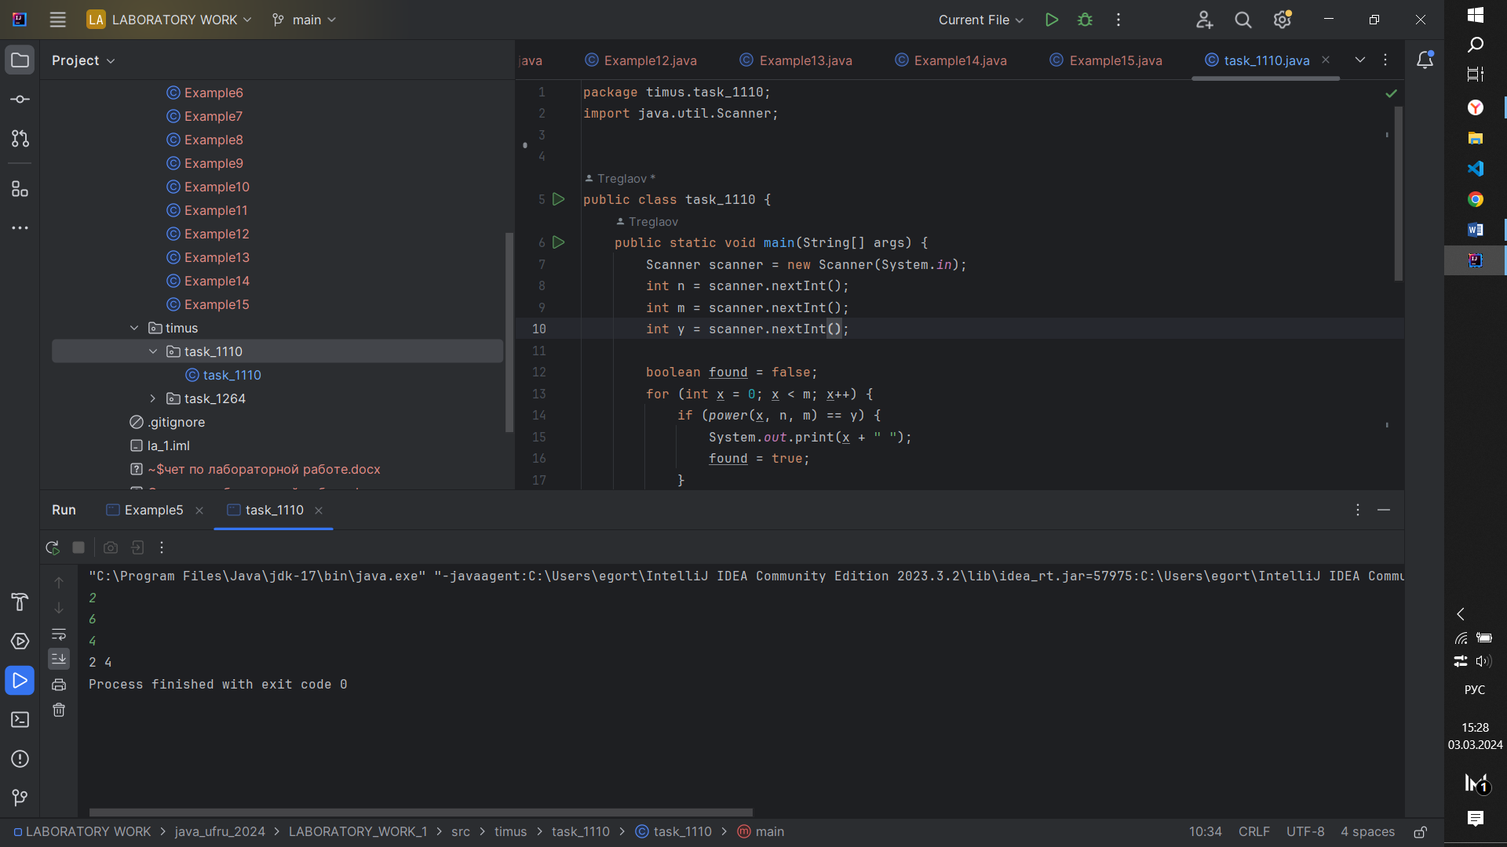

|  |  |  |  |  |  |  |  |  |
| --- | --- | --- | --- | --- | --- | --- | --- | --- |
| 1264. Трудовые будни  Ограничение времени: 1.0 секунды Ограничение памяти: 64 МБ    После успеха предыдущей программы Васечкина, позволившей подвести итоги выборов всего за два дня, Васечкин был назначен начальником отдела. Не правда ли, успех? В данный момент Артемий Сидорович готовит техническое задание для своего подчиненного — программиста Петечкина. Задание заключается в написании крайне полезной функции, которая намного облегчит жизнь всем программистам отдела. Для каждого числа от 0 до *M* функция будет подсчитывать число раз, которое число встречается в *N*-элементном массиве. Артемий Сидорович полагает, что функция должна работать следующим образом (пример кода для *N* = 3, *M* = 1):   |  |  | | --- | --- | | **C** | **Pascal** | | if (arr[0]==0) ++count[0];  if (arr[0]==1) ++count[1];  if (arr[1]==0) ++count[0];  if (arr[1]==1) ++count[1];  if (arr[2]==0) ++count[0];  if (arr[2]==1) ++count[1]; | if arr[0]=0 then count[0] := count[0] + 1;  if arr[0]=1 then count[1] := count[1] + 1;  if arr[1]=0 then count[0] := count[0] + 1;  if arr[1]=1 then count[1] := count[1] + 1;  if arr[2]=0 then count[0] := count[0] + 1;  if arr[2]=1 then count[1] := count[1] + 1; |   Артемий Сидорович хочет оценить время, за которое Петечкин справится с заданием. Известно, что Петечкин пишет одну строчку кода за одну секунду (не правда ли, очень быстро?). Артемий Сидорович точно не знает, какими *M* и *N* можно ограничиться. Ваша цель — написать программу, которая подсчитает число секунд, которые потребуется Петечкину на написание кода.  **Исходные данные**  Единственная строка содержит целые числа *N* (0 ≤ *N* ≤ 40000) и *M* (0 ≤ *M* ≤ 40000).  **Результат**  Выведите число секунд, требуемых Петечкину на написание функции.  **Пример**   |  |  | | --- | --- | | **исходные данные** | **результат** | | 3 1 | 6 | |

public class task_1264 {  
 public static void main(String[] args) {  
 Scanner scanner = new Scanner(System.*in*);  
 int n = scanner.nextInt();  
 int m = scanner.nextInt();  
 int numChecks = n * (m + 1);  
 int numSeconds = numChecks;  
 System.*out*.println(numSeconds);  
 }  
}

Программа вычисляет количество секунд, которое потребуется для проверки n чисел на делимость на m чисел. Программа состоит из одного класса task_1264. В теле метода main() вызывается класс Scanner для чтения данных с консоли. Затем вычисляется количество проверок, которое равно n * (m + 1). Затем вычисляется количество секунд, которое равно количеству проверок. Затем выводится на экран количество секунд.

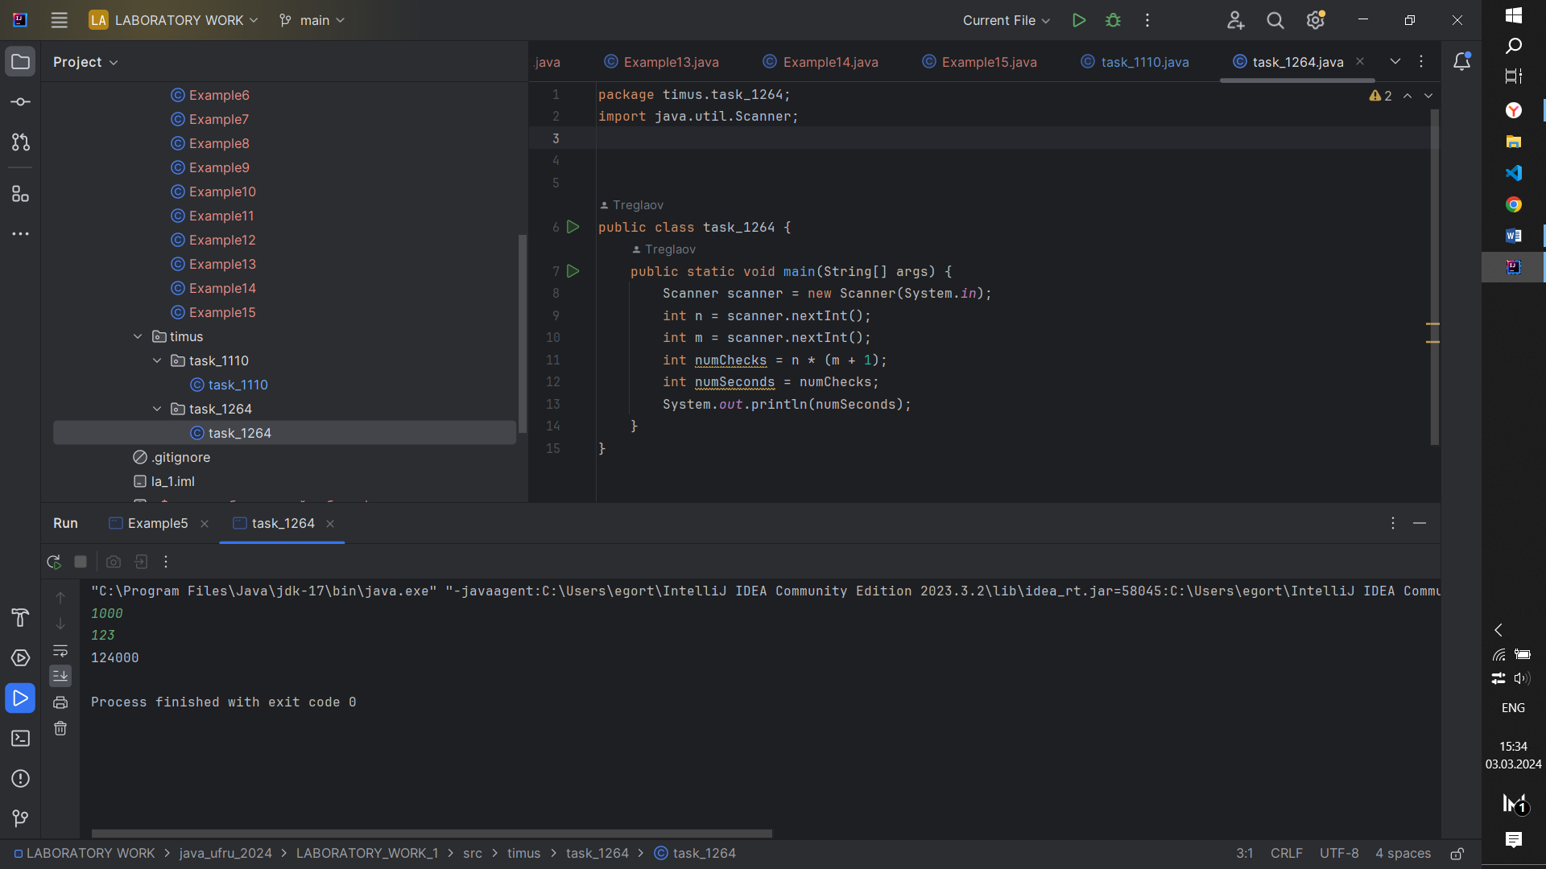

1877. Велосипедные коды

Ограничение времени: 0.5 секунды  
Ограничение памяти: 64 МБ

У Дена есть два четырёхзначных кодовых замка для велосипеда. Каждый вечер он ставит велосипед на сигнализацию и пристёгивает к специальной стойке одним из замков. Ден никогда не использует один и тот же замок два вечера подряд. В некоторую ночь злоумышленник попытался с помощью кода 0000 открыть висящий на велосипеде замок. Сработала сигнализация, и вор поспешил скрыться. На следующую ночь он решил попробовать код 0001, затем 0002 и так далее в порядке возрастания номера.

Известно, что Ден не меняет кодов и в ночь, когда вор пришёл впервые, велосипед был пристёгнут первым замком.

**Исходные данные**

В первой строке записан код, установленный на первом замке, во второй строке — код, установленный на втором замке. Оба кода — строки длины 4, состоящие из цифр от 0 до 9.

**Результат**

Выведите «yes», если злоумышленник рано или поздно взломает замок, и «no» в противном случае.

**Примеры**

|  |  |
| --- | --- |
| **исходные данные** | **результат** |
| 0001  0000 | no |
| 0002  0001 | yes |

public class task_1877 {  
 public static void main(String[] args) {  
  
 Scanner in = new Scanner(System.*in*);  
 int code1 = in.nextInt();  
 int code2 = in.nextInt();  
 if (code1 % 2 == 0 || code2 % 2 != 0){  
 System.*out*.println("yes");  
 } else {  
 System.*out*.println("no");  
 }  
 }  
}

Данный код на Java считывает два целых числа code1 и code2 из стандартного ввода и проверяет, удовлетворяет ли хотя бы одно из них одному из следующих условий:

code1 - четное число.

code2 - нечетное число.

Если хотя бы одно из условий выполняется, программа выводит "yes", иначе выводит "no".

Вот пошаговое объяснение работы кода:

Создается объект Scanner для чтения ввода с клавиатуры.

Считывается первое целое число code1.

Считывается второе целое число code2.

Проверяется условие code1 % 2 == 0 || code2 % 2 != 0.

Если code1 четное (code1 % 2 == 0) или code2 нечетное (code2 % 2 != 0), то выводится "yes".

В противном случае, выводится "no".

Таким образом, если хотя бы одно из чисел четное или нечетное, программа выведет "yes", иначе "no".

1313. К вопросу о спорте

Ограничение времени: 0.5 секунды  
Ограничение памяти: 64 МБ

Уральские медики очень озабочены состоянием здоровья молодежи. Как показали исследования, многие талантливые студенты вместо того, чтобы играть в футбол, кататься на коньках или велосипедах, занимаются олимпиадами по программированию. Так они это еще и спортивным программированием называют! Ну какой же это спорт, сидеть перед монитором и думать по пять часов в день! И ладно бы только на соревнованиях два раз в год, так ведь при подготовке к очередному чемпионату у них на сидение за компьютером уходит по несколько дней в неделю! И пусть бы это были разгильдяи какие-то, так ведь лучшие студенты, говорят, что и на мировом уровне результаты показывают приличные — жалко молодежь!

Чтобы отучить студентов от вредной привычки часами сидеть у компьютеров, уральские медики придумали принципиально новую разработку — монитор с диагональной разверткой! В скором будущем его будут вручать победителям и призерам чемпионатов Урала. В специально разработанном квадратном мониторе электронный луч должен проходить экран не по горизонталям, а по диагоналям. Поскольку длины диагоналей разные, нестандартные параметры мерцания и нелинейные искажения изображения быстро отучат оболтусов пялиться в экран. Разумеется, им ничего не останется делать, кроме как идти и заниматься спортом. Проблема в том, что большинство видеокарт подают на вход монитору нормальную развертку. Для успешного внедрения нового типа монитора нужна программа-адаптер, которая преобразует квадратное изображение в формат, требуемый для ввода в квадратный монитор. Программа должна быть надежной и быстрой, поэтому её разработкой будут заниматься самые лучшие программисты — участники чемпионата Урала по спортивному программированию.

**Исходные данные**

В первой строке записано целое число N (1 ≤ N ≤ 100) — количество пикселей на стороне квадратного монитора. Далее идут N строк, в каждой по N целых чисел в пределах от 1 до 100, разделенных пробелом. Это изображение, которое выводит обычная видеокарта (как видно, глубина цветности у нового монитора небольшая, все равно нормальному программисту больше ста цветов и не надо).

**Результат**

На выходе преобразователя должна получиться последовательность для ввода в новый монитор. Пиксели нумеруются от левого верхнего угла, по диагоналям, слева-направо и снизу-вверх. Подробнее объяснять тут долго и неинтересно, посмотрите на пример, дальше сами догадаетесь.

**Пример**

|  |  |
| --- | --- |
| **исходные данные** | **результат** |
| 4  1 3 6 10  2 5 9 13  4 8 12 15  7 11 14 16 | 1 2 3 4 5 6 7 8 9 10 11 12 13 14 15 16 |

public class task_1313 {  
  
 private static int *size*;  
 private static int *matrix*[][];  
  
 private static String *output* = "";  
  
 public static void main(String args[]){  
 Scanner scanner = new Scanner(System.*in*);  
 *size* = scanner.nextInt();  
 *matrix* = new int[*size*][*size*];  
 for(int i = 0; i < *size*; i++){  
 for(int j = 0; j < *size*; j++){  
 *matrix*[i][j] = scanner.nextInt();  
 }  
 }  
  
 for(int i = 0; i < *size*; i++){  
 int[] index = {i, 0};  
 *output* += *getDiag*(index, false);  
 }  
  
 for (int i = 1; i < *size*; i++){  
 int[] index = {*size* - 1, i};  
 *output* += *getDiag*(index, true);  
 }  
  
 System.*out*.print(*output*.substring(0, *output*.length()-1));  
  
 }  
  
 private static String getDiag(int index[], boolean bottom){  
 String output = "";  
 if (!bottom){  
 int count = 0;  
 for (int i = index[0]; i >= 0; i--){  
 try {  
 output += *matrix*[i][count] + " ";  
 count++;  
 } catch (Exception e){  
 continue;  
 }  
 }  
 } else {  
 int count = 0;  
 for (int i = index[1]; i <= *size*; i++){  
 try {  
 output += *matrix*[*size* - count - 1][i] + " ";  
 count++;  
 } catch (Exception e){  
 continue;  
 }  
 }  
 }  
 return output;  
 }  
}

Данный код на Java считывает размер квадратной матрицы и ее элементы из стандартного ввода, а затем выводит диагонали матрицы в виде строки.

1. Основная логика работы кода следующая:
2. Считывается размер матрицы size.
3. Создается матрица matrix размера size x size и заполняется элементами.
4. Для каждой диагонали вызывается метод getDiag, который возвращает строку с элементами диагонали.
5. Если диагональ начинается сверху вниз (bottom равно false), то метод getDiag проходит по диагонали от верхнего левого элемента до левого нижнего, собирая элементы в строку.
6. Если диагональ начинается снизу вверх (bottom равно true), то метод getDiag проходит по диагонали от нижнего левого элемента до правого верхнего, собирая элементы в строку.

Все полученные строки диагоналей объединяются в одну строку output и выводится на экран.

Важно отметить, что в коде используется блок try-catch для обработки исключений, которые могут возникнуть при попытке доступа к элементам матрицы за ее пределы. Это необходимо, поскольку диагонали могут не проходить через все элементы матрицы.

Кроме того, в коде используется глобальная переменная output для сбора результатов работы метода getDiag. Это не лучший подход, поскольку глобальные переменные могут приводить к путанице и трудно отлавливаемым ошибкам. В данном случае использование глобальной переменной не вызывает проблем, так как она используется только для вывода результата. В реальных проектах лучше использовать локальные переменные и возвращать результат из метода.

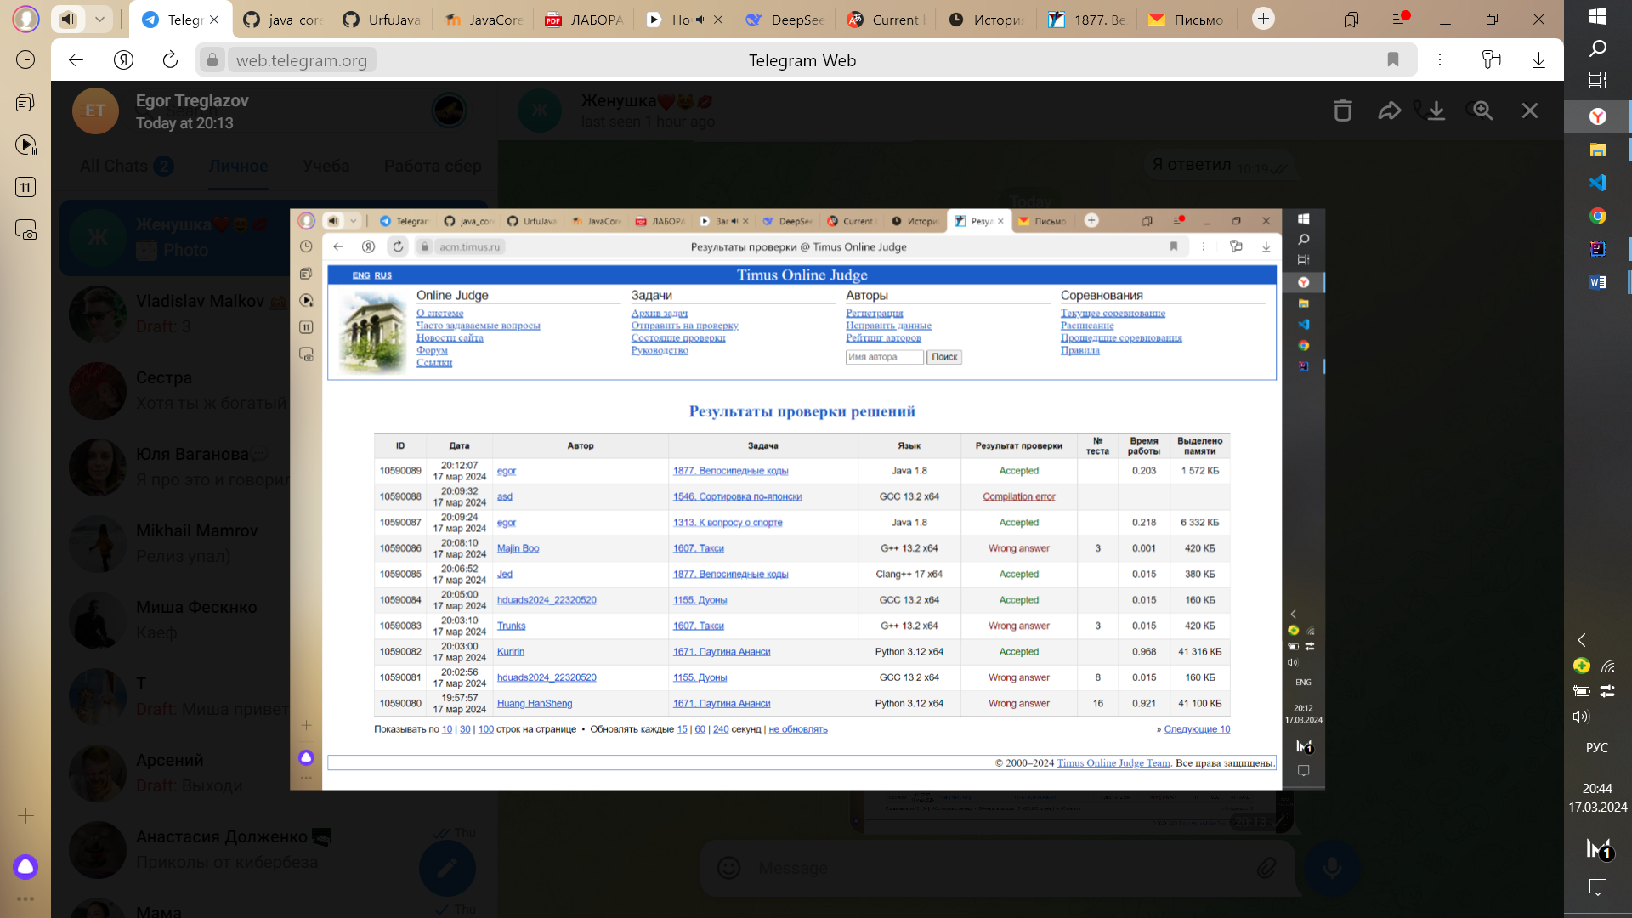

1567. SMS-спам

Ограничение времени: 1.0 секунды  
Ограничение памяти: 64 МБ

Студент Петя решил открыть свой бизнес — он предлагает арендаторам офисов в только что открывшемся небоскрёбе Призма услуги SMS-рекламы. Услуга заключается в том, что заказчик придумывает речёвку про свою фирму, а Петя со своего сотового телефона рассылает ее как SMS-сообщение тысячам жителей Екатеринбурга, используя купленную у пиратов базу телефонных номеров горожан. Стоимость каждой речёвки определяется как сумма стоимостей каждого символа в ней, а стоимость символов Петя определяет по незатейливой схеме: за каждое свое нажатие на кнопку телефона он берёт по 1 рублю.

Петин телефон не поддерживает T9 и имеет только английскую раскладку:

|  |  |  |
| --- | --- | --- |
| 1 abc | 2 def | 3 ghi |
| 4 jkl | 5 mno | 6 pqr |
| 7 stu | 8 vwx | 9 yz |
|  | 0 .,! | # _ |

Символом «_» в таблице обозначен пробел. Например, чтобы набрать букву «a», надо нажать один раз на «1», букву «k» — два раза на «4», «!» — три раза на «0» и т.д.

Чтобы узнать, какой гонорар он должен получить за рекламную речёвку, которую в данный момент рассылает, Пете необходимо посчитать её стоимость по этому простому алгоритму. А поскольку Петя очень занятой и вообще не умеет считать, так как учится на философском факультете, вы, как его самый лучший друг, готовы ему помочь.

**Исходные данные**

В единственной строке записана рекламная речёвка, состоящая из слов, пробелов, запятых, точек и восклицательных знаков. Все слова состоят из строчных английских букв. В речёвке не более 1000 символов.

**Результат**

Выведите единственное число — стоимость речёвки в петином понимании.

**Пример**

|  |  |
| --- | --- |
| **исходные данные** | **результат** |
| pokupaite gvozdi tolko v kompanii gvozdederov i tovarischi! | 114 |

public class Task_1567 {  
 public static void main(String[] args) {  
 Scanner scanner = new Scanner(System.*in*);  
 String input = scanner.nextLine();  
  
 Map<Character, Integer> keyboard = new HashMap<>();  
 keyboard.put('a', 1);  
 keyboard.put('b', 2);  
 keyboard.put('c', 3);  
 keyboard.put('d', 1);  
 keyboard.put('e', 2);  
 keyboard.put('f', 3);  
 keyboard.put('g', 1);  
 keyboard.put('h', 2);  
 keyboard.put('i', 3);  
 keyboard.put('j', 1);  
 keyboard.put('k', 2);  
 keyboard.put('l', 3);  
 keyboard.put('m', 1);  
 keyboard.put('n', 2);  
 keyboard.put('o', 3);  
 keyboard.put('p', 1);  
 keyboard.put('q', 2);  
 keyboard.put('r', 3);  
 keyboard.put('s', 1);  
 keyboard.put('t', 2);  
 keyboard.put('u', 3);  
 keyboard.put('v', 1);  
 keyboard.put('w', 2);  
 keyboard.put('x', 3);  
 keyboard.put('y', 1);  
 keyboard.put('z', 2);  
 keyboard.put(' ', 1);  
 keyboard.put('.', 1);  
 keyboard.put(',', 2);  
 keyboard.put('!', 3);  
  
 int cost = 0;  
 for (int i = 0; i < input.length(); i++) {  
 cost += keyboard.get(input.charAt(i));  
 }  
  
 System.*out*.println(cost);  
 }  
}

Класс Task_1567 представляет собой программу на Java, которая вычисляет стоимость набора текста на клавиатуре с определенным расположением клавиш. В этой клавиатуре каждой букве алфавита, а также пробелу, точке, запятой и восклицательному знаку присвоен определенный "вес" (целое число от 1 до 3).

Программа работает следующим образом:

* Создается объект Scanner для чтения ввода с консоли.
* Считывается строка input, содержащая текст, стоимость набора которого нужно вычислить.
* Создается HashMap под названием keyboard, в котором ключами являются символы (буквы, пробел, знаки препинания), азначениями — их "вес" на клавиатуре.
* Проходится цикл по всем символам в строке input. Для каждого символа из строки извлекается его "вес" из HashMap и добавляется к общей стоимости cost.
* Выводится общая стоимость набора текста.

Программа предназначена для демонстрации использования HashMap для хранения пар "ключ-значение" и применения его в задачах, связанных с обработкой текста.

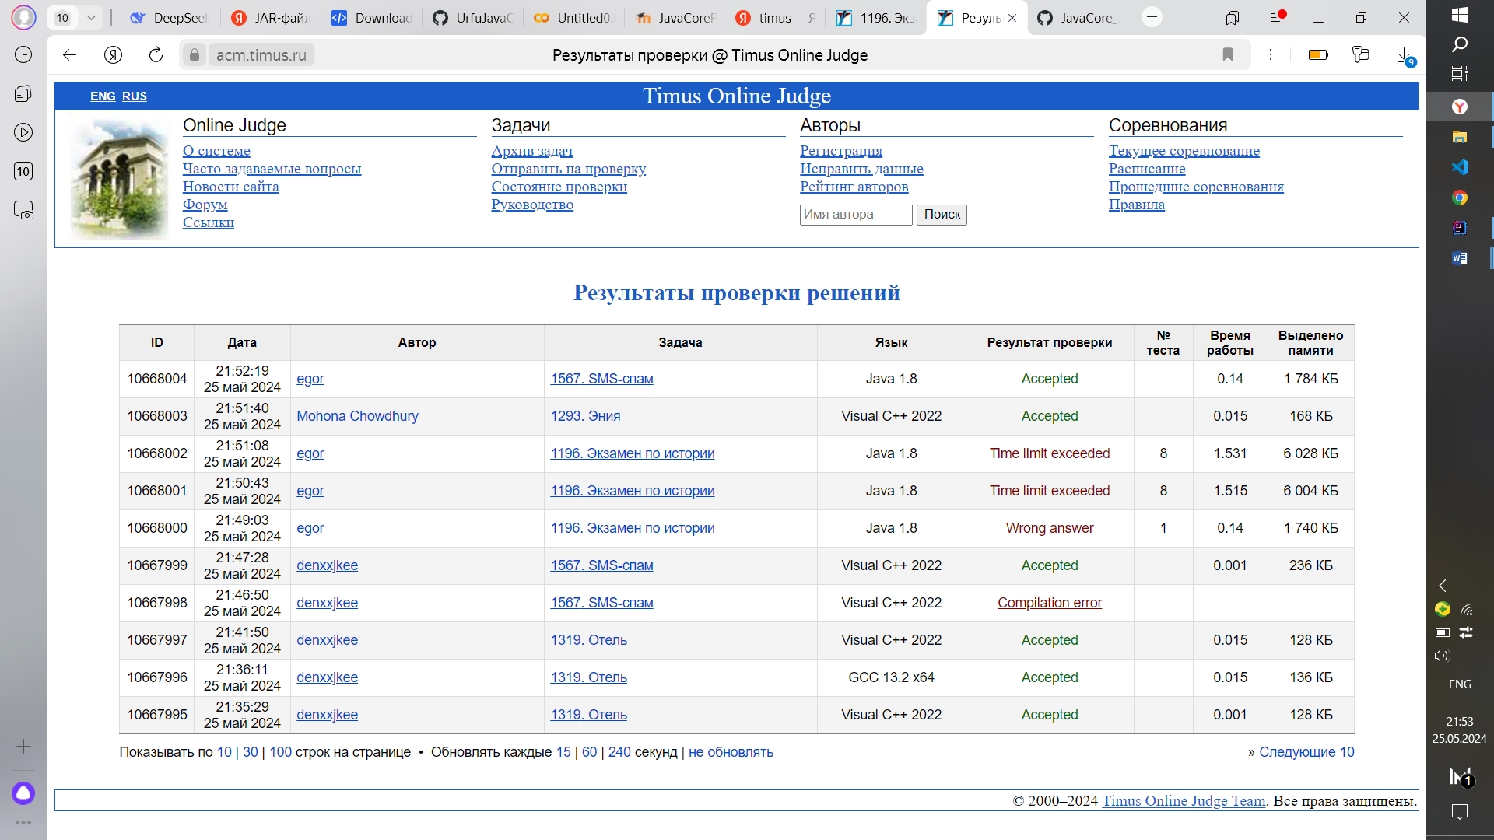

1209. 1, 10, 100, 1000...

Ограничение времени: 1.0 секунды  
Ограничение памяти: 64 МБ

Представим себе бесконечную последовательность цифр, составленную из записанных друг за другом возрастающих степеней десятки. Вот начало этой последовательности: 110100100010000… Всё, что надо — определить, какая цифра находится в такой последовательности на определённом месте.

**Исходные данные**

В первой строке находится целое число *N* (1 ≤ *N* ≤ 65535). В *i*-й из *N* последующих строк записано целое число *Ki* — номер позиции в последовательности (1 ≤ *Ki* ≤ 231 − 1).

**Результат**

Выведите через пробел *N* цифр. *i*-я цифра должна равняться цифре, которая находится в описанной выше последовательности на позиции с номером *Ki*.

**Пример**

|  |  |
| --- | --- |
| **исходные данные** | **результат** |
| 4  3  14  7  6 | 0 0 1 0 |

public class task_1209 {  
 public static void main(String[] args) {  
 Scanner in = new Scanner(System.*in*);  
 long n = in.nextInt();  
 for (long i = 0; i < n; i++) {  
 long x = in.nextLong() - 1;  
 long y = (long) Math.*sqrt*(8 * x + 1);  
 if (y * y == (8 * x + 1)) {  
 System.*out*.println("1 ");  
 } else {  
 System.*out*.println("0 ");  
 }  
 }  
 }  
}

Класс task_1209 представляет собой программу на Java, которая решает задачу, связанную с последовательностью чисел, где каждое число x в этой последовательности может быть представлено как сумма квадратов первых n натуральных чисел. Программа проверяет, может ли число x быть представлено таким образом, и выводит 1, если это возможно, и 0 в противном случае.

Программа работает следующим образом:

* Создается объект Scanner для чтения ввода с консоли.
* Считывается число n, которое указывает количество чисел, которые нужно проверить.
* Затем для каждого числа x (в количестве n), которое считывается из ввода, выполняются следующие шаги:
  + Число x уменьшается на 1, чтобы учесть нумерацию последовательности с 0.
  + Вычисляется квадратный корень из выражения 8 * x + 1 и приводится к типу long.
  + Проверяется, равен ли квадрат вычисленного корня выражению 8 * x + 1. Если равен, то это означает, что число x может быть представлено как сумма квадратов первых n натуральных чисел.
* В зависимости от результата проверки выводится 1 или 0.

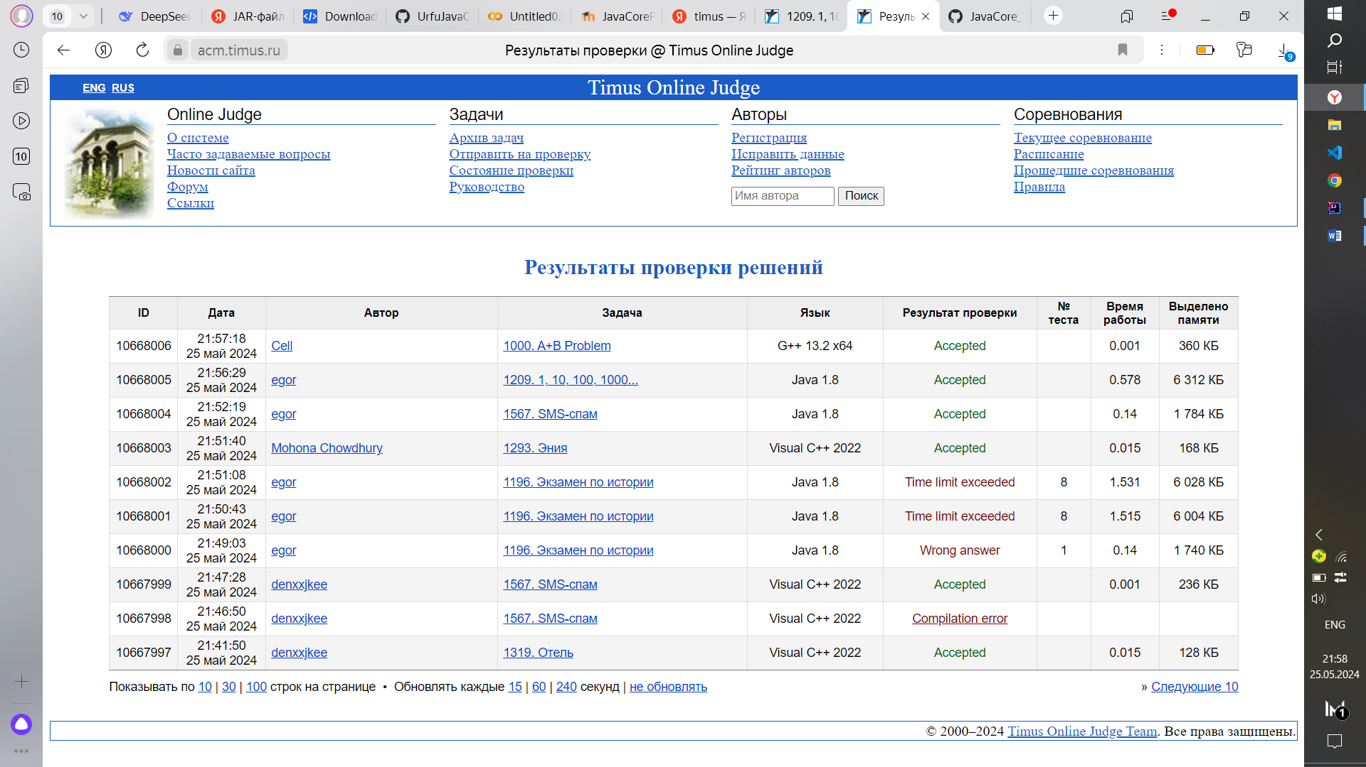

1639. Шоколад 2

Ограничение времени: 1.0 секунды  
Ограничение памяти: 64 МБ

Малыш обиделся на Карлсона. Тот без спроса съел в доме всё сладкое и даже к соседям залезть успел. И вновь — только родители принесли домой большую шоколадку размера *m* × *n*, а Карлсон тут как тут! Малыш твёрдо решил, что на этот раз ни кусочка шоколада этому обжоре не достанется. Известно, что кроме еды у Карлсона есть ещё одна слабость: он любит играть в азартные игры и иногда ради возможности сыграть даже готов пожертвовать своим желудком. Поэтому Малыш предложил Карлсону следующую игру: за один ход игрок должен взять один из кусков шоколада и разломить его на два куска вдоль линий, разделяющих дольки. Игроки ходят по очереди; проигрывает тот, кто не может сделать ход, так как остались только куски шоколада размера 1 × 1. Победитель забирает весь шоколад себе.

Однако Карлсона так просто не проведёшь! Он быстро смекнул, должен ли он ходить первым или уступить право первого хода Малышу, чтобы гарантированно выиграть. А Вы бы смогли определить это на его месте?

**Исходные данные**

В единственной строке через пробел записаны целые числа *m* и *n* (1 ≤ *m*, *n* ≤ 50) — длина и ширина шоколадки в дольках.

**Результат**

Если для того, чтобы выиграть, Карлсону нужно ходить первым, выведите в единственной строке «[:=[first]», иначе выведите «[second]=:]».

**Примеры**

|  |  |
| --- | --- |
| **исходные данные** | **результат** |
| 2 4 | [:=[first] |
| 1 3 | [second]=:] |

public class Task_1639 {  
 public static void main(String[] args) {  
 Scanner scanner = new Scanner(System.*in*);  
 int m = scanner.nextInt();  
 int n = scanner.nextInt();  
 System.*out*.println((m * n) % 2 == 0 ? "[:=[first]" : "[second]=:]");  
 }  
}

Класс Task_1639 представляет собой программу на Java, которая решает задачу "Шоколад 2" из условия, где нужно определить, должен ли Карлсон ходить первым, чтобы гарантированно выиграть в игре с Малышом.

Программа работает следующим образом:

* Создается объект Scanner для чтения ввода с консоли.
* Считываются два целых числа m и n, которые представляют собой размеры шоколадки в дольках.
* Вычисляется количество долек в шоколадке, умножив m на n.
* Проверяется, является ли количество долек четным. Если количество долек четное, то выводится строка "[:=[first]", что означает, что Карлсону следует ходить первым, чтобы гарантированно выиграть. Если количество долек нечетное, то выводится строка "[second]=:]"

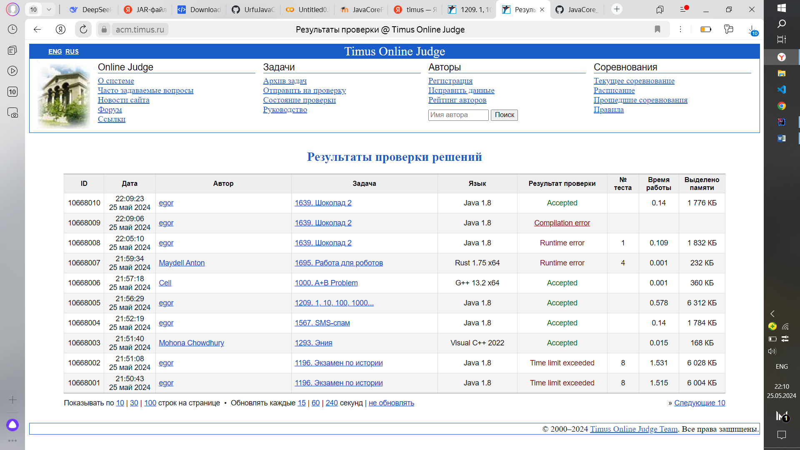

1197. Один в поле воин

Ограничение времени: 1.0 секунды  
Ограничение памяти: 64 МБ

Условие этой задачи очень простое: вам всего лишь надо определить, сколько клеток находится под боем шахматного коня, одиноко стоящего на шахматной доске. На всякий случай напомним, что конь ходит буквой «Г» — на две клетки по горизонтали или вертикали в любом направлении, и потом на одну клетку в направлении, перпендикулярном первоначальному.

**Исходные данные**

В первой строке находится единственное число *N*, 1 ≤ *N* ≤ 64 — количество тестов. В каждой из последующих *N* строк содержится очередной тест: два символа (маленькая латинская буква от 'a' до 'h' и цифра от 1 до 8) — стандартное шахматное обозначение клетки, на которой стоит конь. При этом буква обозначает вертикаль, а цифра — горизонталь.

**Результат**

Выведите *N* строк: в каждой из них должно находиться единственное число — количество клеток шахматной доски, находящихся под боем коня.

**Пример**

|  |  |
| --- | --- |
| **исходные данные** | **результат** |
| 3  a1  d4  g6 | 2  8  6 |

public class Task_1197 {  
  
 public static void main(String[] args) {  
 Scanner in = new Scanner(System.*in*);  
 PrintWriter out = new PrintWriter(System.*out*);  
  
 int test = in.nextInt(), x, y, bingo = 0;  
 char x1, y1;  
 for (int q = 0; q < test; q++) {  
 String position = in.next();  
 x1 = position.charAt(0);  
 y1 = position.charAt(1);  
 x = (int) x1 - 96;  
 y = (int) y1 - 48;  
  
 for (int i = -2; i <= 2; i++) {  
 for (int j = -2; j <= 2; j++) {  
 if (j != i) {  
 if (x - i > 0 && y - j > 0 && x - i < 9 && y - j < 9) {  
 if (i * i + j * j == 5) {  
 bingo++;  
 }  
 }  
 }  
 }  
 }  
 out.println(bingo);  
 bingo = 0;  
 }  
 out.flush();  
 }  
}

Класс Task_1197 представляет собой программу на Java, которая решает задачу, связанную с шахматной доской и конём. Программа проверяет, сколько различных позиций конь может достичь за один ход из заданной позиции на шахматной доске.

* Программа работает следующим образом:
* Создаются объекты Scanner для чтения ввода и PrintWriter для вывода результатов.
* Считывается количество тестовых случаев test.
* Для каждого теста:
  + Считывается позиция коня на доске в формате 'a'..'h'``1'..'8'.
* Преобразуется позиция в числовые координаты x и y.
* Проверяется каждая возможная позиция, в которую конь может перейти за один ход. Это делается с помощью двух вложенных циклов, которые перебирают возможные смещения i и j от текущей позиции.
* Если смещение i и j соответствует ходу коня (сумма квадратов i и j равна 5) и новая позиция находится на доске, то увеличивается счетчик bingo.
* Выводится количество возможных ходов коня из текущей позиции.
* После обработки всех тестовых случаев вызывается out.flush() для вывода всех результатов.

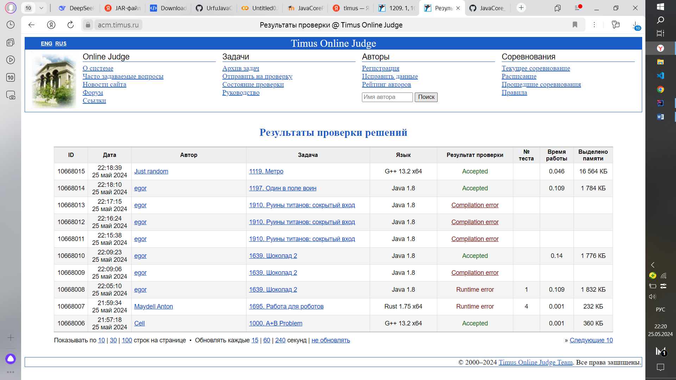

2012. Про Гришу Н.

Ограничение времени: 1.0 секунды  
Ограничение памяти: 64 МБ

Гриша Н. сказал двум своим товарищам по команде, что даже если они не придут на четвертьфинал чемпионата мира, он решит на соревновании все предложенные задачи. Сокомандники Грише не поверили, и тогда он рассказал им план, как он собирается это сделать.

За первый час он хочет решить *f* задач. Если до конца первого часа ещё останется время, Гриша просто пойдёт гулять по коридору. Начиная со второго часа Гриша хочет тратить на каждую из оставшихся задач ровно по 45 минут. Если план Гриши удастся, сможет ли он решить за 5 часов соревнования все 12 предложенных задач?

**Исходные данные**

В единственной строке записано целое число *f* — сколько задач хочет решить Гриша за первый час соревнования (1 ≤ *f* ≤ 11).

**Результат**

Выведите «YES», если Грише в одиночку удастся решить все предложенные задачи, и «NO» в противном случае.

**Примеры**

|  |  |
| --- | --- |
| **исходные данные** | **результат** |
| 7 | YES |
| 5 | NO |

public class task_2012 {  
 public static void main (String[] args) {  
 Scanner in = new Scanner(System.*in*);  
 PrintWriter out = new PrintWriter(System.*out*);  
  
 int numberOfTasks = in.nextInt();  
  
 int difference = 12 - numberOfTasks;  
  
 int time = difference * 45;  
  
 String result = time <240 ? "YES" : "NO";  
  
 out.println(result);  
 out.flush();  
  
 }  
}

Класс task_2012 представляет собой программу на Java, которая решает задачу, связанную с количеством задач и временем, которое нужно для их выполнения. Создаются объекты Scanner для чтения ввода и PrintWriter для вывода результатов.

* Считывается количество задач numberOfTasks.
* Вычисляется разница между 12 (количеством задач, которые можно выполнить за день) и numberOfTasks, чтобы определить, сколько еще задач можно выполнить.
* Вычисляется время, необходимое для выполнения оставшихся задач, предполагая, что каждая задача занимает 45 минут.
* Проверяется, меньше ли необходимое время 240 минут (4 часа). Если да, то выводится "YES", иначе выводится "NO".
* Вызывается out.flush() для вывода результата.

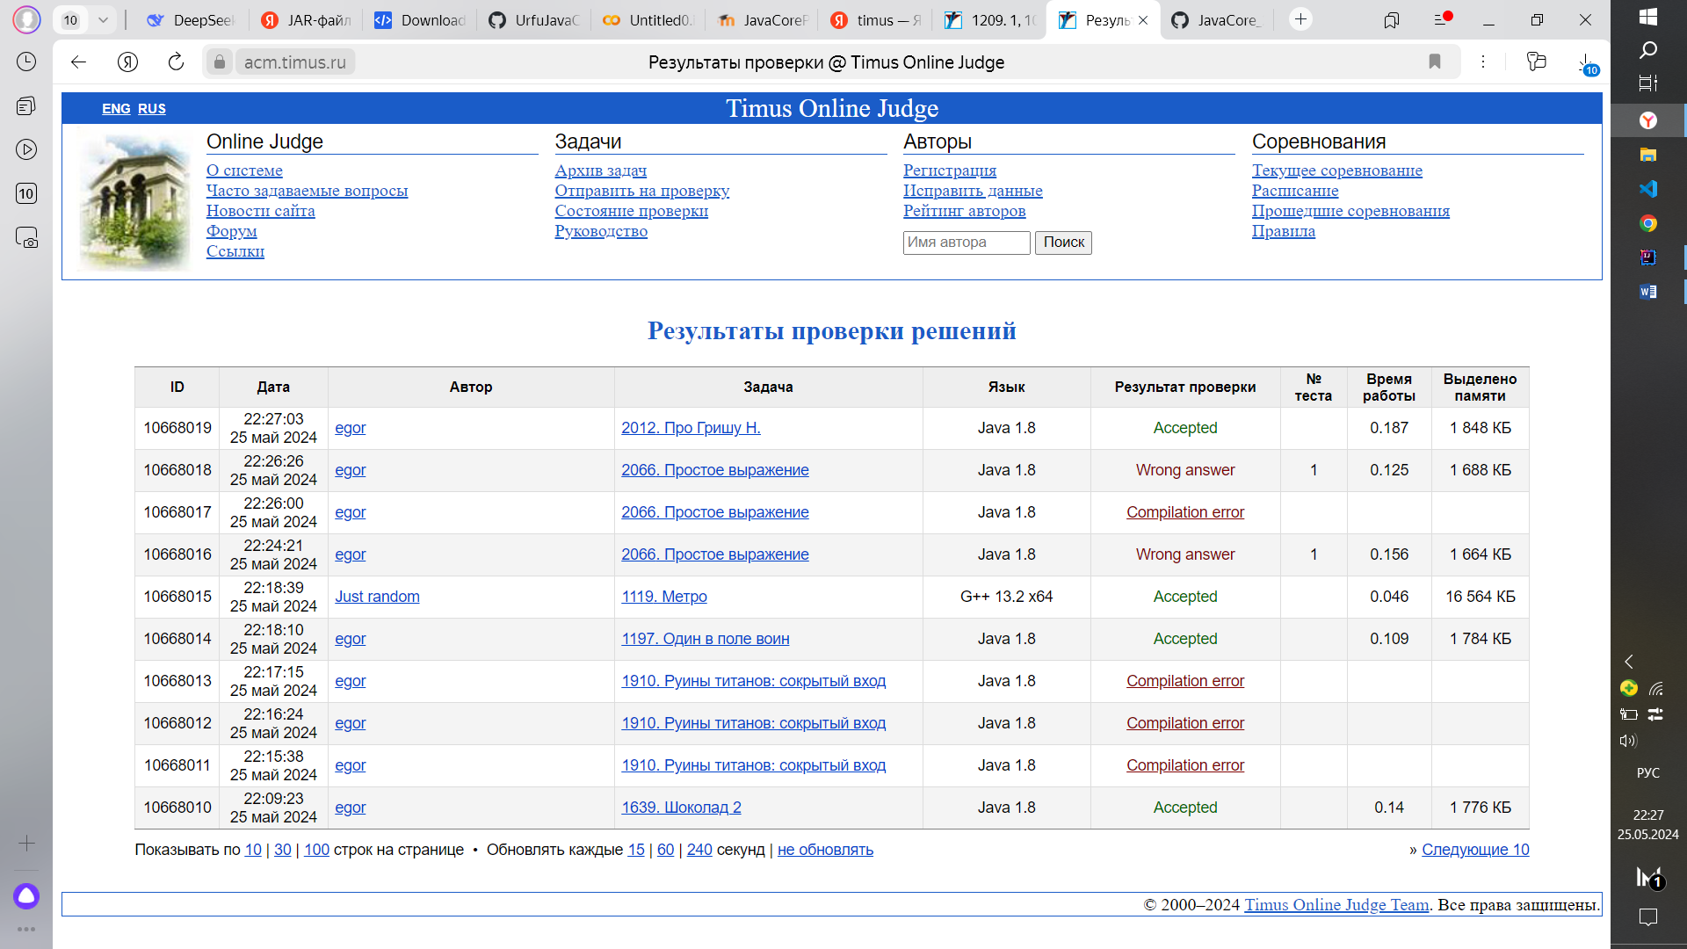

2001. Математики и ягоды

Ограничение времени: 0.5 секунды  
Ограничение памяти: 64 МБ

Шли как-то два математика по лесу и собирали ягоды. Час шли, два шли, а потом вдруг остановились и решили ягодами помериться. Достали они весы (какой же математик пойдет в лес без весов?) и взвесили свои корзины с собранным урожаем, а потом записали полученные числа *a*1 и *b*1 на листочек. После этого второй математик пересыпал все ягоды в корзину к первому (полностью опустошив свою корзину), и они снова взвесили свои корзины, получив числа *a*2 и *b*2 соответственно. Наконец, первый математик пересыпал все ягоды в корзину ко второму (полностью опустошив свою корзину); после взвешивания они получили числа *a*3 и *b*3 соответственно. Этих данных оказалось достаточно для определения победителя, и довольные математики пошли дальше. Вам же предстоит вычислить массу ягод в корзине каждого из математиков до совершения всех пересыпаний.

**Исходные данные**

Входные данные состоят из трёх строк. В *i*-й строке (1 ≤ *i* ≤ 3) записаны целые числа *ai* и *bi* (0 ≤ *ai*, *bi* ≤ 10 000).

**Результат**

В единственной строке выведите пару целых чисел через пробел — массу ягод, собранных, соответственно, первым и вторым математиком.

**Пример**

|  |  |
| --- | --- |
| **исходные данные** | **результат** |
| 1 2  2 1  0 3 | 1 1 |

import java.io.PrintWriter;  
import java.util.Scanner;  
  
public class task_2001 {  
 public static void main (String[] args) {  
 Scanner in = new Scanner(System.*in*);  
 PrintWriter out = new PrintWriter(System.*out*);  
  
  
 int a1 = in.nextInt();  
 int b1 = in.nextInt();  
 int a2 = in.nextInt();  
 int b2 = in.nextInt();  
 int a3 = in.nextInt();  
 int b3 = in.nextInt();  
  
 int berries2 = b1-b2;  
 int berries1 = b3-berries2 - b2;  
 System.*out*.println(berries1 + " " + berries2);  
  
 }  
}

Класс task_2001 представляет собой программу на Java, которая решает задачу, связанную с распределением ягод между тремя медвежатами.

* Создаются объекты Scanner для чтения ввода и PrintWriter для вывода результатов.
* Считываются шесть целых чисел: a1, b1, a2, b2, a3, b3. Предполагается, что эти числа представляют собой количество ягод, собранных тремя медвежатами, причем a1, a2, a3 - это имена медвежат, а b1, b2, b3 - количество ягод, которые они собрали.
* Вычисляется разница между количеством ягод, собранных первым и вторым медвежатами: berries2 = b1 - b2.
* Вычисляется количество ягод, которое должен получить первый медведь, чтобы уравнять количество ягод у третьего медвежонка: berries1 = b3 - berries2 - b2.
* Выводится количество ягод, которое должны получить первый и второй медвежата, чтобы уравнять количество ягод у всех трех медвежат.

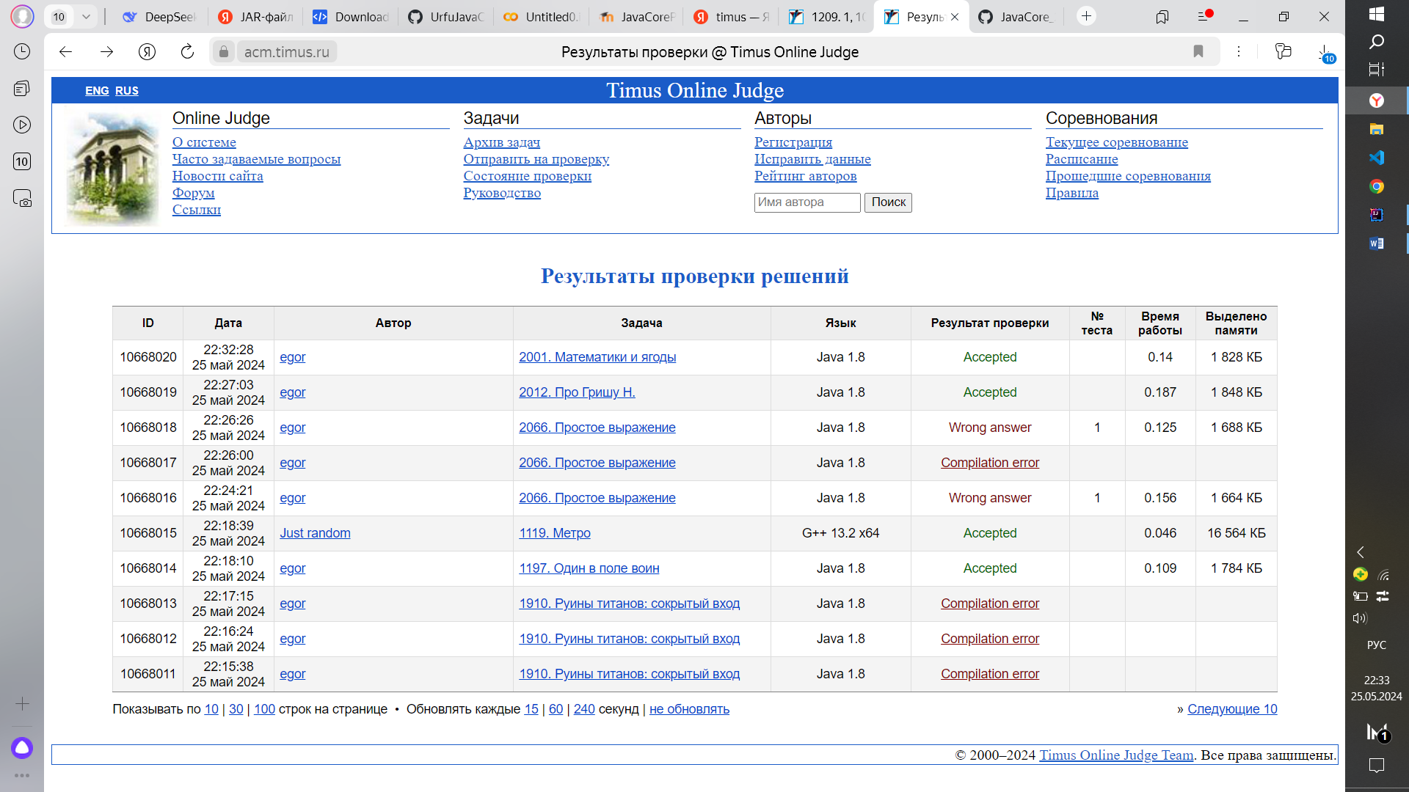

1924. Четыре чертёнка

Ограничение времени: 1.0 секунды  
Ограничение памяти: 64 МБ

Мир в опасности. Один известный мошенник по имени Остап умер, и, попав в ад, решил заключить сделку с дьяволом. Игра простая: четыре чертёнка делятся на две команды — «чёрные» и «чумазые» — и выходят на игровое поле. На игровом поле написаны в ряд числа от 1 до *n*, и игроки начинают по очереди ставить между ними чёрными чернилами знаки + или −. Задача «чёрных» — сделать так, чтобы после расстановки всех знаков результат стал чётным, а «чумазых» — чтобы результат стал нечётным. Все четыре чертёнка — профессионалы в этой игре, поэтому они всегда будут делать оптимальные ходы. «Чёрные» ходят первыми.

Условия сделки таковы: если Остап правильно угадает, какая команда выиграет, его пустят в рай. Если неправильно — дьявол получит власть над всем миром. Ставки велики, поэтому вам придётся помочь Остапу.

**Исходные данные**

На вход подаётся целое число *n* (1 ≤ *n* ≤ 50).

**Результат**

Если выиграют «чёрные», вывести «black», иначе вывести «grimy».

**Примеры**

|  |  |
| --- | --- |
| **исходные данные** | **результат** |
| 1 | grimy |
| 4 | black |

public class task_1924 {  
 public static void main(String[] args) throws IOException {  
 Scanner in = new Scanner(System.*in*, "ISO-8859-1");  
 PrintWriter out = new PrintWriter(new OutputStreamWriter(System.*out*, "ISO-8859-1"));  
 int a;  
 a = in.nextInt();  
 in.close();  
 int sum = 0;  
 for (int i = 1; i<=a;i++){sum +=i;}  
 int t = sum%2;  
 String res;  
 if (t==0){  
 res = "black";  
 }  
 else{  
 res = "grimy";  
 }  
  
 System.*out*.println(res);  
 out.flush();  
 }  
}

Класс task_1924 представляет собой программу на Java, которая решает задачу, связанную с определением цвета клетки на шахматной доске.

* Создаются объекты Scanner для чтения ввода и PrintWriter для вывода результатов. Устанавливается кодировка "ISO-8859-1" для чтения и записи данных.
* Считывается целое число a, которое представляет собой номер клетки на шахматной доске.
* Закрывается Scanner после чтения ввода.
* Вычисляется сумма чисел от 1 до a включительно с помощью цикла for.
* Вычисляется остаток от деления суммы на 2.
* В зависимости от значения остатка (0 или 1) определяется цвет клетки: "black" (черный) или "grimy" (пестро-черный).
* Выводится результат.
* Вызывается out.flush() для вывода результата.

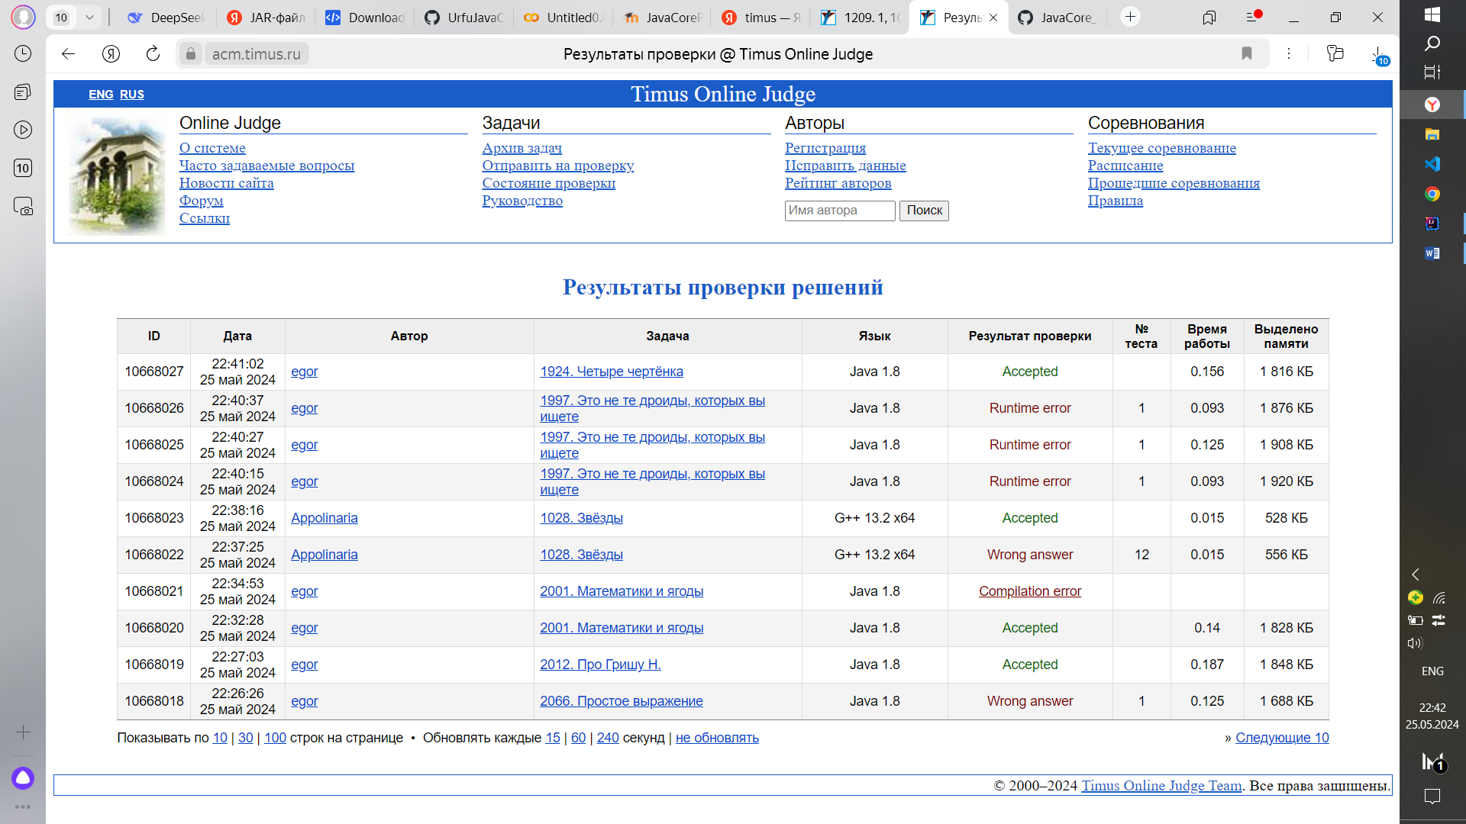

1910. Руины титанов: сокрытый вход

Ограничение времени: 1.0 секунды  
Ограничение памяти: 64 МБ

Сорен и Альба — известные и влиятельные маги. В своё время именно они основали магическую гильдию, которая объединила магов Северных земель и позволила им получить свободу и независимость от Южной империи. И несмотря на свой почтенный возраст, они всё ещё активно участвуют во всех важных событиях. Когда исследователи Осинских ущелий обнаружили там следы построек древних титанов, сотворителей этого мира, Сорен и Альба были одними из первых магов, кто прибыл к месту находки. Ведь титаны были самыми могущественными магами, и почти любое изучение их следов давало мощный толчок к развитию современной магии и помогало понять природу магии в целом.

Когда Сорен и Альба добрались до руин титанов, то они увидели лишь немного выступающую из скалы глухую стену, разделённую на небольшие одинаковые секции.

— Где же вход? — спросил Сорен.

— Очевидно, замаскирован — ответил Альба — не думал же ты, что титаны встретят тебя открытыми вратами. Они всегда достаточно серьёзно относились к собственной безопасности. Но я почти уверен, что где-то среди этих секций есть настоящая дверь. Причём во всех известных нам постройках титанов, насколько я помню, двери всегда шириной ровно в три таких секции.

— Это всё, конечно, хорошо, но как нам их найти? Стена длинная, а заклинание рассеивания подобных иллюзий потребует большого количества магических сил, применить его ко всей стене нам явно не удастся.

— Я чувствую, что хоть вдоль всей стены и действует заклинание маскировки, сила его весьма неравномерна. И я почти уверен, что сильнее всего оно именно там, где находятся двери. Я уже запустил заклинание сканирования магических полей, и скоро у нас будет информация о том, с какой силой поле действует на каждой из секций. Останется лишь выбрать из них три подряд идущие с максимальной суммарной силой поля, и применить к ним заклинание рассеивания.

**Исходные данные**

В первой строке дано единственное целое число *n* — количество секций стены (3 ≤ *n* ≤ 1000). Во второй строке через пробел записаны *n* положительных целых чисел *ai* — сила магического поля на каждой из секций (1 ≤ *ai* ≤ 106).

**Результат**

Выдайте через пробел два числа — максимальную суммарную силу поля возле трёх подряд идущих секций стены и номер средней из них. Гарантируется, что ответ всегда однозначен.

**Пример**

|  |  |
| --- | --- |
| **исходные данные** | **результат** |
| 6  1 4 4 4 1 1 | 12 3 |

public class task_1910 {  
 public static void main(String[] args) throws IOException {  
 Scanner in = new Scanner(System.*in*, "ISO-8859-1");  
 PrintWriter out = new PrintWriter(new OutputStreamWriter(System.*out*, "ISO-8859-1"));  
 int Size;  
 int count = 2;  
 Size = in.nextInt();  
 int[] WallArray = new int[Size];  
 for (int i = 0; i < Size; i++) { WallArray[i] = in.nextInt(); }  
 int sum = WallArray[0]+WallArray[1]+WallArray[2];  
 for (int i = 2; i < (Size-1); i++) {  
 int sumTemp = WallArray[(i-1)]+WallArray[i]+WallArray[(i+1)];  
 if (sumTemp>sum){  
 sum = sumTemp;  
 count = i+1;  
 }  
 }  
 in.close();  
 System.*out*.println(sum+" "+count);  
 out.flush();  
 }  
}

Класс task_1910 представляет собой программу на Java, которая решает задачу, связанную с поиском трех подряд идущих элементов массива, сумма которых максимальна.

* Создаются объекты Scanner для чтения ввода и PrintWriter для вывода результатов. Устанавливается кодировка "ISO-8859-1" для чтения и записи данных.
* Считывается размер массива Size.
* Создается массив WallArray размером Size для хранения значений стен.
* Считываются значения стен и сохраняются в массиве WallArray.
* Вычисляется начальная сумма первых трех элементов массива sum.
* Запускается цикл, который проходит по массиву, начиная с третьего элемента до предпоследнего.
* В каждой итерации цикла вычисляется сумма трех соседних элементов sumTemp.
* Если sumTemp больше sum, то sum обновляется на sumTemp, и count устанавливается на индекс среднего элемента (с учетом сдвига на 1, так как индексация начинается с 0).
* Закрывается Scanner после чтения ввода.
* Выводится максимальная сумма и индекс среднего элемента (с учетом сдвига на 1).
* Вызывается out.flush() для вывода результата.

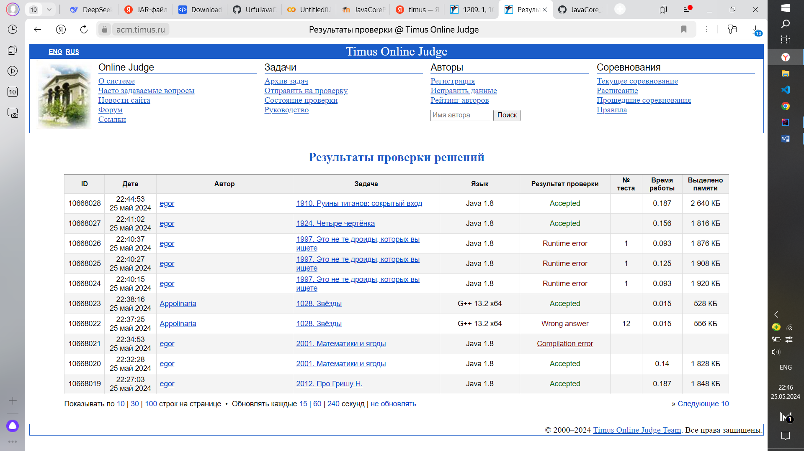

1787. Поворот на МЕГУ

Ограничение времени: 1.0 секунды  
Ограничение памяти: 64 МБ

Светофор, установленный на повороте в торговый центр «МЕГА» с Новомосковского тракта, работает в таком режиме, что за одну минуту повернуть успевают *k* машин. По выходным, когда жители города едут закупаться продуктами и одеждой, перед этим поворотом вырастает огромная пробка. Администрация торгового центра дала указание повесить под строящимся неподалёку мостом камеру, подсчитывающую количество автомобилей, подъезжающих к этому повороту со стороны города. По информации, полученной с камеры за *n* минут, прошедших с начала наблюдений, определите количество машин, стоящих в пробке в настоящий момент времени.

**Исходные данные**

В первой строке записаны целые числа *k* и *n* (1 ≤ *k*, *n* ≤ 100) — количество машин, успевающих повернуть на «МЕГУ» в течение минуты, и количество минут, прошедших с начала наблюдений. Во второй строке через пробел записаны целые числа *a*1, …, *an* (0 ≤ *ai* ≤ 100), где *ai* — количество машин, подъехавших к повороту со стороны города в течение *i*-й минуты. Можно считать, что наблюдения начинаются рано утром, когда машин, ожидающих на повороте, ещё нет.

**Результат**

Выведите количество машин, стоящих в пробке на повороте через *n* минут после начала наблюдений.

**Примеры**

|  |  |
| --- | --- |
| **исходные данные** | **результат** |
| 5 3  6 7 2 | 0 |
| 5 3  20 0 0 | 5 |

public class task_1787 {  
 public static void main(String[] args) {  
 Scanner in = new Scanner(System.*in*);  
 int k = in.nextInt();  
 int n = in.nextInt();  
 int left = 0;  
 for(int i =0;i<n;i++){  
 int x = in.nextInt();  
 left=left+x-k;  
 if (left<0){  
 left=0;  
 }  
 }  
 System.*out*.println(left);  
 }  
}

Класс task_1787 представляет собой программу на Java, которая решает задачу, связанную с управлением запасами или балансом, где каждый новый элемент может добавлять или уменьшать запасы, и необходимо найти остаток после всех операций.

• Создается объект Scanner для чтения ввода.

• Считываются два целых числа: k и n. Здесь k может представлять собой фиксированное значение, которое добавляется или вычитается, а n - количество операций.

• Создается переменная left для хранения текущего остатка.

• Запускается цикл, который выполняется n раз.

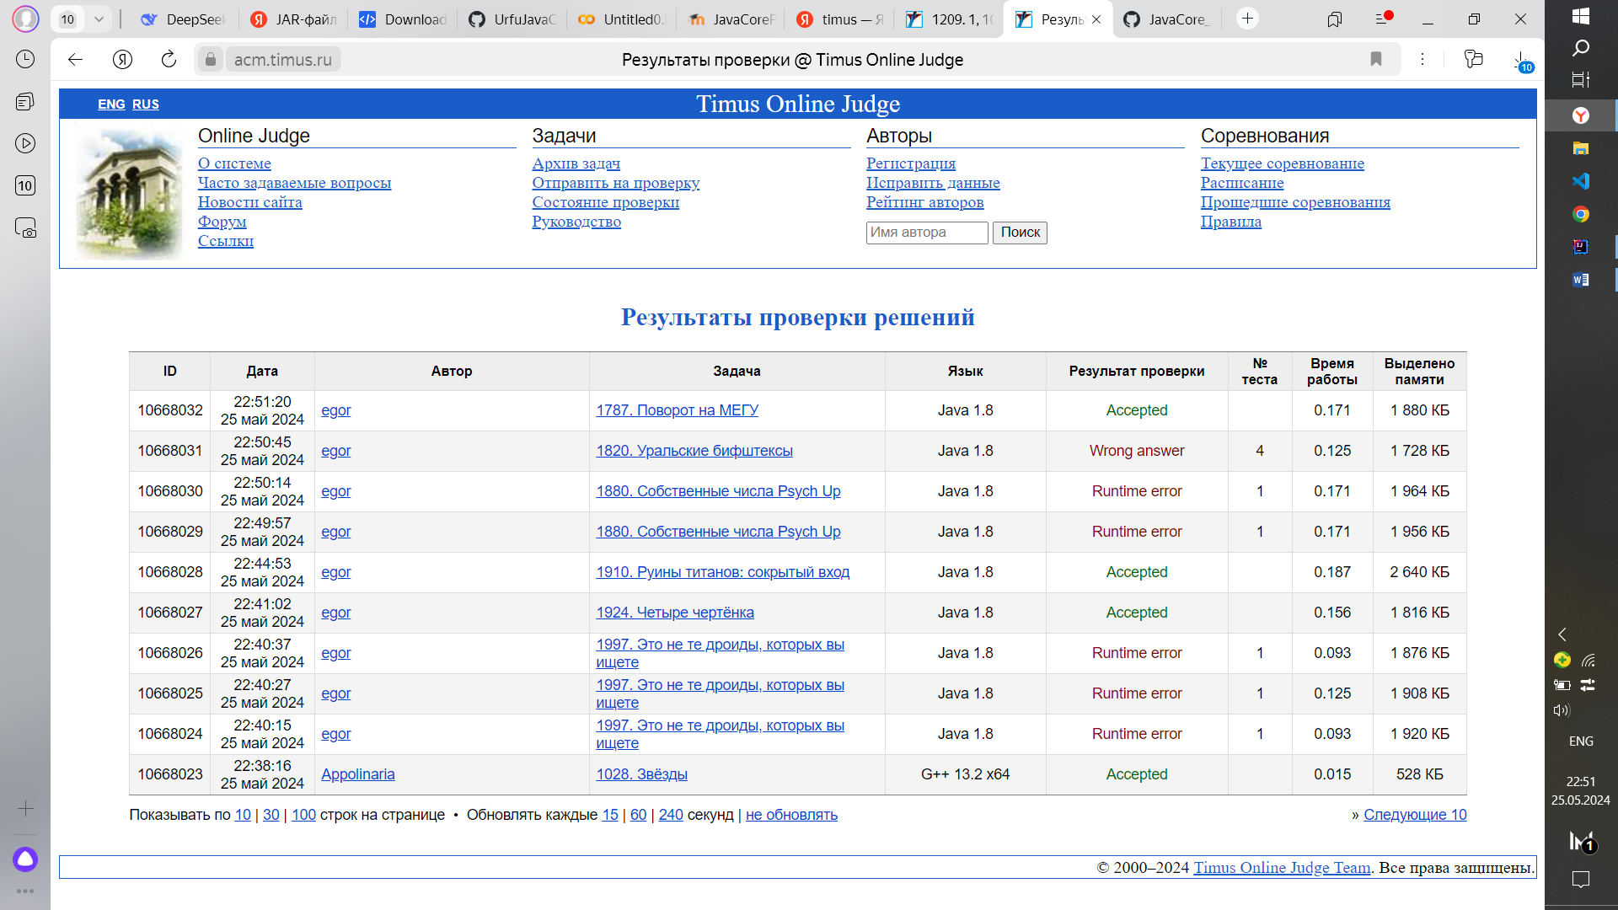

1293. Эния

Ограничение времени: 1.0 секунды  
Ограничение памяти: 64 МБ

Неспокойно сейчас на стапелях шестого дока межгалактического порта планеты Торна. Всего через месяц закончится реконструкция малого броненесущего корвета «Эния». И снова этому боевому кораблю и его доблестной команде предстоят тяжёлые бои за контроль над плутониевыми рудниками Сибелиуса. Работа не прекращается ни на секунду, лазерные сварочные аппараты работают круглые сутки. От непрерывной работы плавятся шарниры роботов-ремонтников. Но задержаться нельзя ни на секунду.

И вот в этой суматохе обнаруживается, что термозащитные панели корвета вновь требуют срочной обработки сульфидом тория. Известно, что на обработку одного квадратного метра панели требуется 1 нанограмм сульфида. Всего необходимо обработать *N* прямоугольных панелей размером *A* на *B* метров. Вам необходимо как можно скорее подсчитать, сколько всего сульфида необходимо на обработку всех панелей «Энии». И не забудьте, что панели требуют обработки с обеих сторон.

**Исходные данные**

Единственная строка содержит целые числа *N* (1 ≤ *N* ≤ 100), *A* (1 ≤ *A* ≤ 100), *B* (1 ≤ *B* ≤ 100).

**Результат**

Выведите вес необходимого для обработки сульфида тория в нанограммах.

**Пример**

|  |  |
| --- | --- |
| **исходные данные** | **результат** |
| 5 2 3 | 60 |

public class task_1293 {  
 public static void main (String[] args) {  
 Scanner in = new Scanner(System.*in*);  
 PrintWriter out = new PrintWriter(System.*out*);  
 int a = in.nextInt();  
 int b = in.nextInt();  
 int c = in.nextInt();  
 int result = a * b * c * 2;  
 out.println(result);  
 out.flush();  
  
 }  
}

Класс task_1293 представляет собой простую программу на Java, которая вычисляет и выводит результат умножения трех целых чисел, умноженный на 2.

* Создается объект Scanner для чтения входных данных.
* Создается объект PrintWriter для вывода результатов.
* Вычисляется результат как a * b * c * 2. Это означает, что произведение трех чисел умножается на 2.
* Результат выводится с помощью метода out.println(result).
* Вызывается метод out.flush() для гарантированного вывода результата в поток.
* Программа завершает работу после вывода результата.

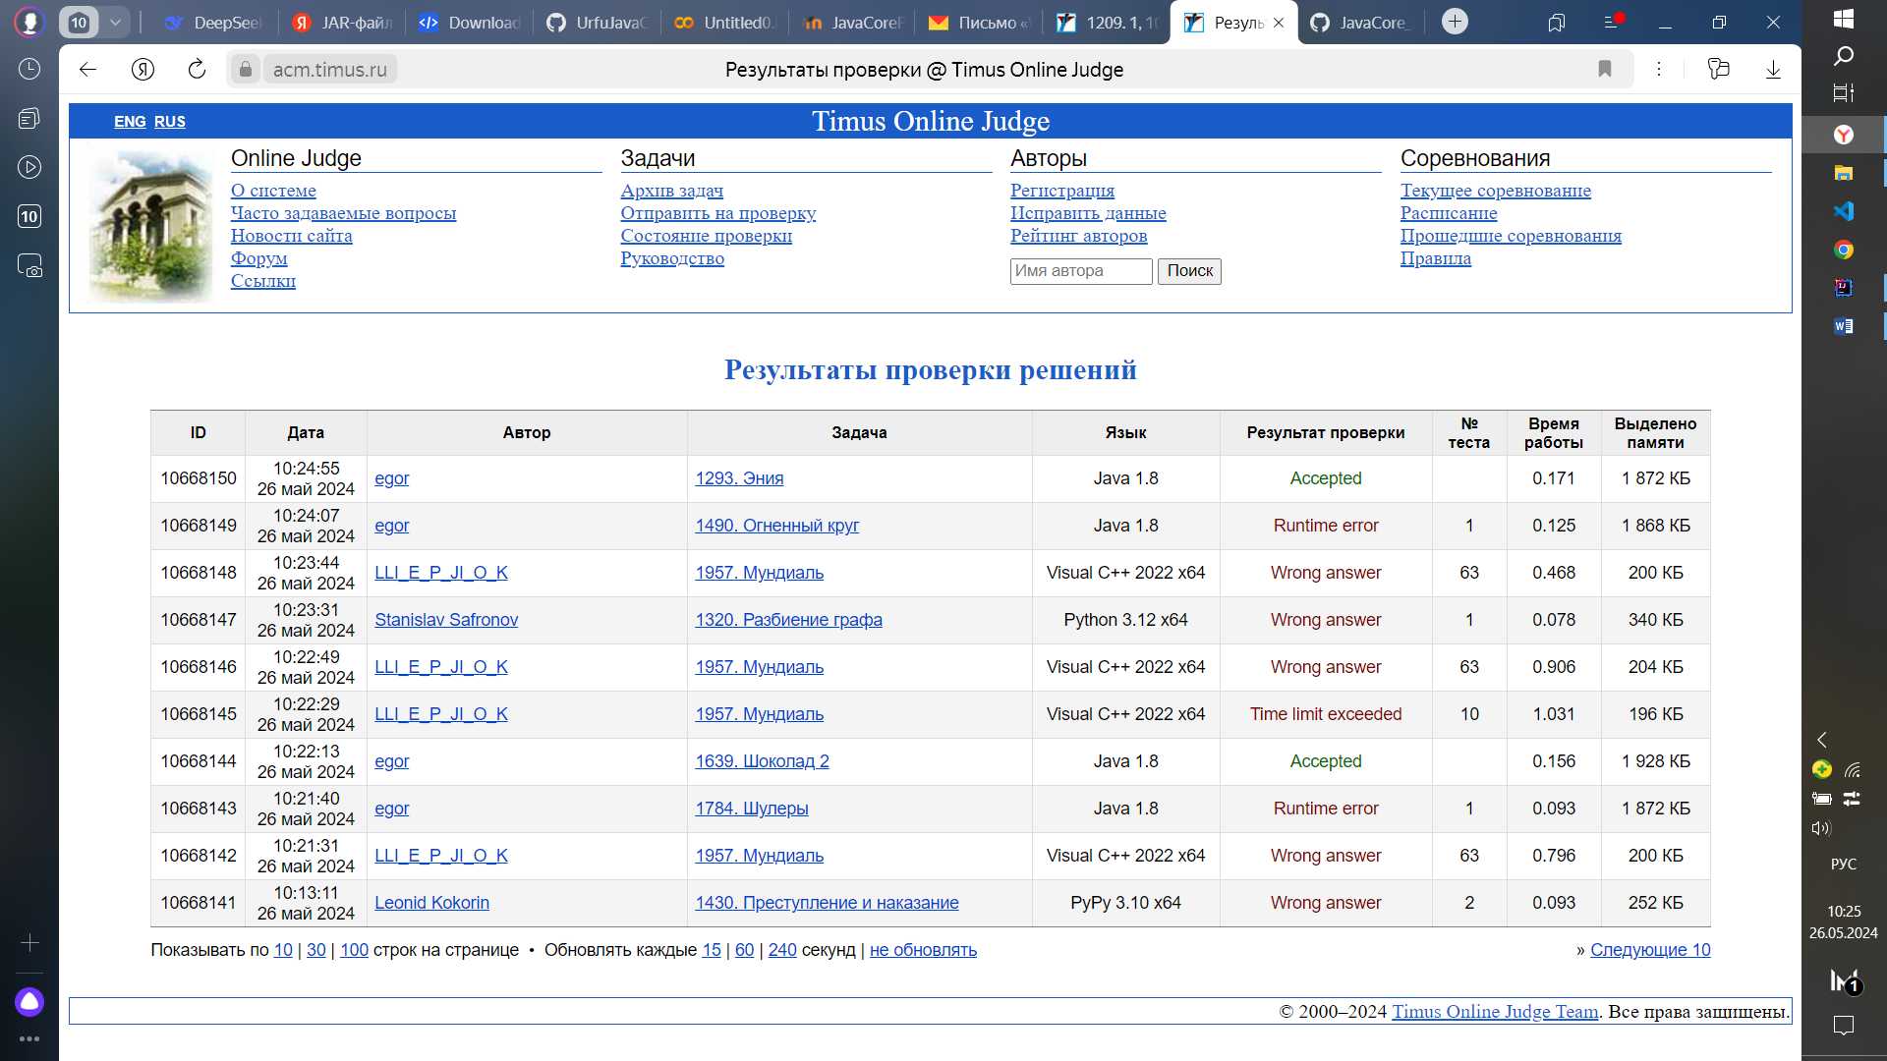

## 1009. K-ичные числа

Ограничение времени: 0.5 секунды  
Ограничение памяти: 64 МБ

Рассмотрим *N*-значные числа в системе счисления с основанием *K*. Будем считать число правильным, если его *K*-ичная запись не содержит двух подряд идущих нулей. Например:

* 1010230 — правильное 7-значное число;
* 1000198 не является правильным числом;
* 0001235 — не 7-значное, а 4-значное число.

Даны числа *N* и *K*, вычислите количество правильных *K*-ичных чисел, состоящих из *N* цифр.

Ограничения: 2 ≤ *K* ≤ 10; *N* ≥ 2; *N* + *K* ≤ 18.

### Исходные данные

Числа *N* и *K* в десятичной записи, разделенные переводом строки.

### Результат

Искомое количество в десятичной записи.

### Пример

|  |  |
| --- | --- |
| **исходные данные** | **результат** |
| 2  10 | 90 |

public class task_1009 {  
 static BufferedReader *consoleReader* = new BufferedReader(new InputStreamReader(System.*in*));  
  
 private static int checkNumber(int n, int radix) {  
 if (n <= 0) return 1;  
 if (n == 1) return radix - 1;  
 else return (*checkNumber*(n - 1, radix) + *checkNumber*(n - 2, radix)) * (radix - 1);  
 }  
  
 public static void main(String str[]) throws IOException {  
 int n = Integer.*parseInt*(*consoleReader*.readLine());  
 int radix = Integer.*parseInt*(*consoleReader*.readLine());  
  
 System.*out*.println(*checkNumber*(n, radix));  
 }  
}

Класс task_1009 представляет собой программу на Java, которая решает задачу, связанную с вычислением определенного выражения, используя рекурсивную функцию. Вот подробное описание работы кода:

* consoleReader - объект для чтения данных из консоли.
* В main считываются два целых числа: n и radix из консоли.
* Вызывается функция checkNumber с этими параметрами, и результат выводится на консоль.
* В main указано throws IOException, чтобы указать, что функция может вызывать исключения ввода-вывода.

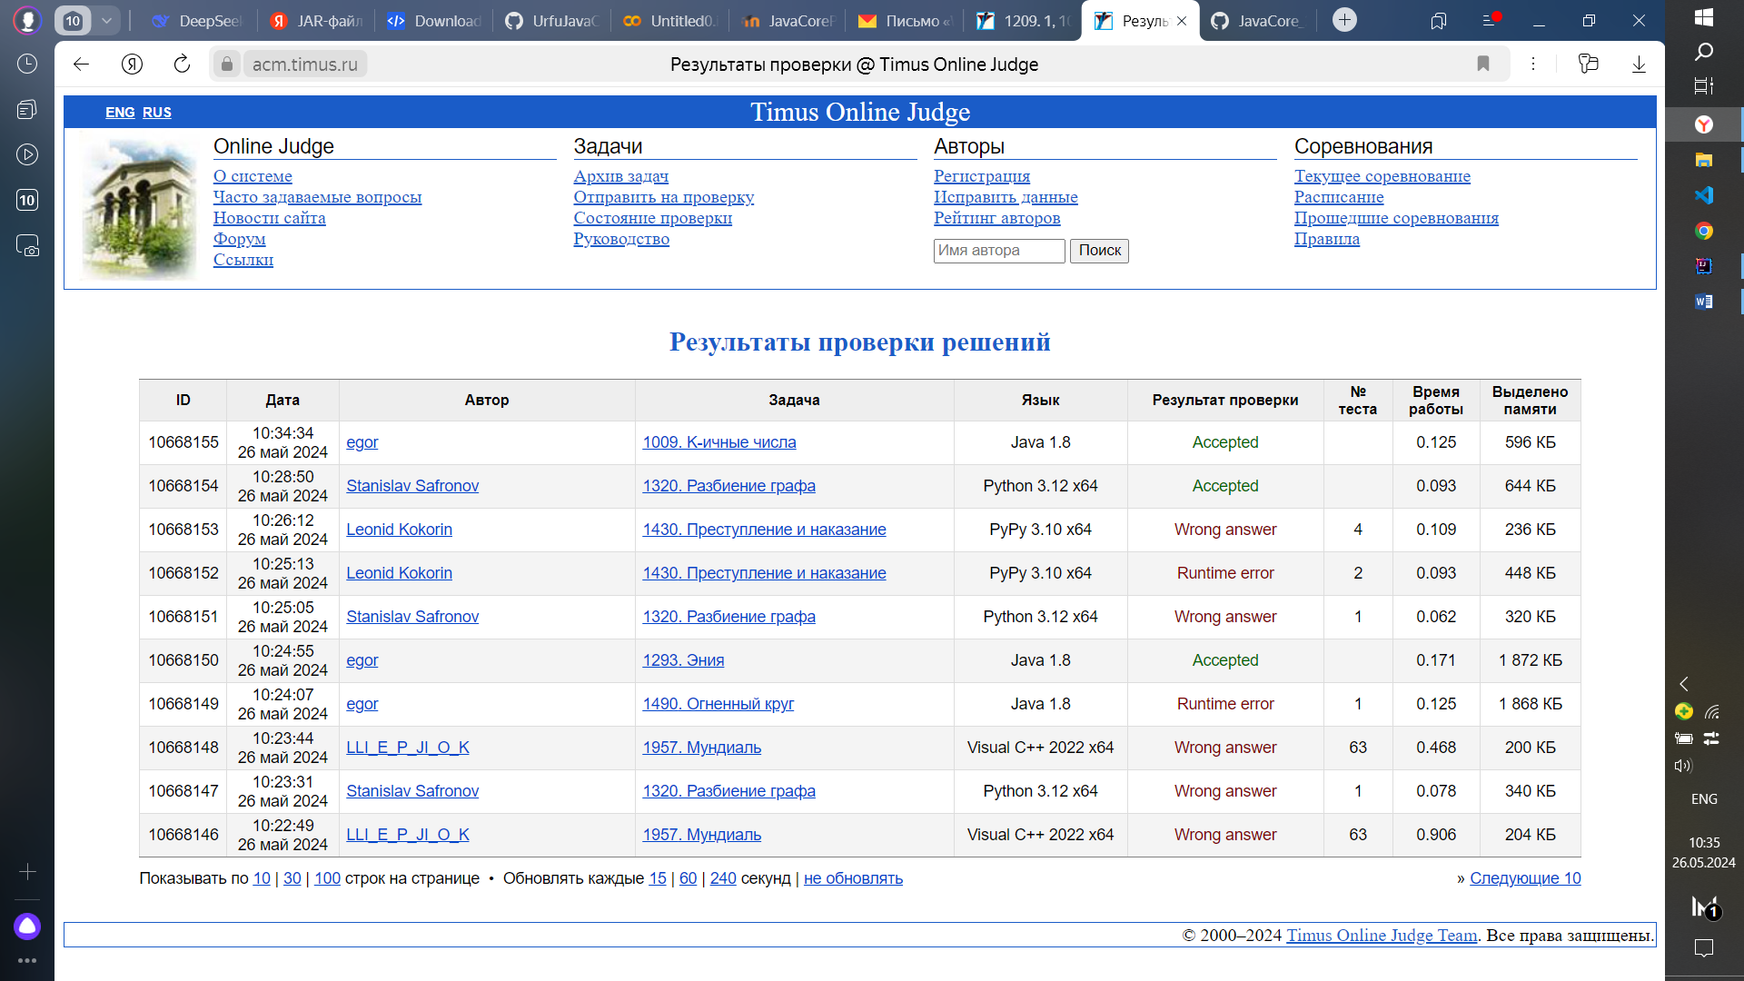

1005. Куча камней

Ограничение времени: 1.0 секунды  
Ограничение памяти: 64 МБ

У вас есть несколько камней известного веса *w*1, …, *wn*. Напишите программу, которая распределит камни в две кучи так, что разность весов этих двух куч будет минимальной.

**Исходные данные**

Ввод содержит количество камней *n* (1 ≤ *n* ≤ 20) и веса камней *w*1, …, *wn* (1 ≤ *wi* ≤ 100 000) — целые, разделённые пробельными символами.

**Результат**

Ваша программа должна вывести одно число — минимальную разность весов двух куч.

**Пример**

|  |  |
| --- | --- |
| **исходные данные** | **результат** |
| 5  5 8 13 27 14 | 3 |

public class task_1005 {  
 public static void main(String str[]) {  
 Scanner input = new Scanner(System.*in*);  
 int n = input.nextInt();  
 int w[] = new int[n];  
 for (int i = 0; i < n; i++)  
 w[i] = input.nextInt();  
 int difference = Integer.*MAX_VALUE*;  
 for (int c = 0; c < 1 << n; c++) {  
 int heap1Weight = 0;  
 int heap2Weight = 0;  
 int k = c;  
 for (int i = 0; i < n; i++) {  
 if ((k & 1) > 0)  
 heap1Weight += w[i];  
 else  
 heap2Weight += w[i];  
 k >>= 1;  
 }  
 difference = Math.*min*(difference, Math.*abs*(heap1Weight - heap2Weight));  
 }  
 System.*out*.println(difference);  
 }  
}

Класс task_1005 представляет собой программу на Java, которая решает задачу о разделении груза на две кучи с минимальной разницей в весе.

* Создается объект Scanner для чтения входных данных.
* Считывается целое число n, которое представляет количество элементов (весов предметов).
* Создается массив w размером n для хранения весов элементов.
* Заполняется массив w считанными весами элементов.
* Вычисление минимальной разницы в весе:
* Инициализируется переменная difference значением Integer.MAX_VALUE, которая будет использоваться для хранения минимальной разницы в весе между двумя кучами.
* Запускается цикл, который перебирает все возможные комбинации разделения элементов на две кучи. Это делается с помощью битовых операций, где каждый бит в числе c отвечает за включение или исключение элемента из первой кучи.
* Внутри цикла для каждой комбинации вычисляются веса двух куч (heap1Weight и heap2Weight) и вычисляется разница в весе.
* Если разница в весе меньше текущего значения difference, то difference обновляется.
* После завершения всех итераций цикла выводится минимальная разница в весе между двумя кучами.

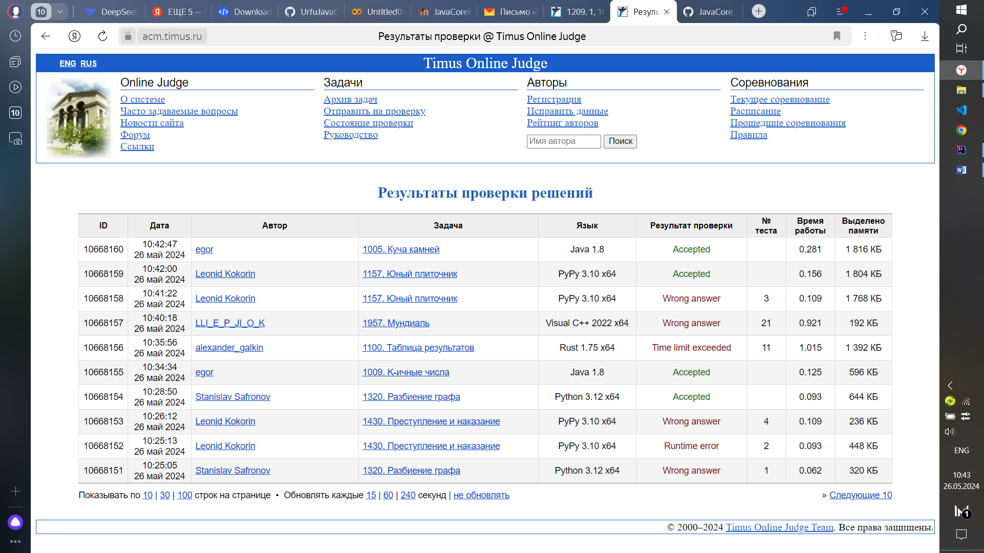

1001. Обратный корень

Ограничение времени: 2.0 секунды  
Ограничение памяти: 64 МБ

Эта задача настолько проста, что авторы даже поленились сочинить для нее условие!

**Исходные данные**

Входной поток содержит набор целых чисел *Ai* (0 ≤ *Ai* ≤ 1018), отделённых друг от друга произвольным количеством пробелов и переводов строк. Размер входного потока не превышает 256 КБ.

**Результат**

Для каждого числа *Ai*, начиная с последнего и заканчивая первым, в отдельной строке вывести его квадратный корень не менее чем с четырьмя знаками после десятичной точки.

**Пример**

|  |  |
| --- | --- |
| **исходные данные** | **результат** |
| 1427 0  876652098643267843  5276538 | 2297.0716  936297014.1164  0.0000  37.7757 |

public class task_1001 {  
 public static void main(String[] args) throws IOException{  
 Scanner in = new Scanner(System.*in*, "ISO-8859-1");  
 PrintWriter out = new PrintWriter(new OutputStreamWriter(System.*out*, "ISO-8859-1"));  
 ArrayList<Long> nums= new ArrayList<>();  
 long p;  
 try{  
 while(in.hasNextLong()){  
 p=in.nextLong();  
 nums.add(p);  
 }}  
 finally{in.close();}  
 for (int i = nums.size() - 1; i >= 0; i--) {  
 System.*out*.printf("%.4f", Math.*sqrt*((double) nums.get(i)));System.*out*.println();  
 }  
 out.flush();  
 }  
}

Класс task_1001 представляет собой программу на Java, которая читает последовательность чисел, вычисляет квадратный корень из каждого числа и выводит результаты в обратном порядке с точностью до четырех знаков после запятой.

* Создается объект Scanner для чтения входных данных с указанием кодировки "ISO-8859-1".
* Создается объект PrintWriter для вывода результатов с указанием кодировки "ISO-8859-1".
* Создается список nums типа ArrayList<Long> для хранения входных чисел.
* Запускается цикл, который продолжается до тех пор, пока Scanner может считывать long числа.
* В каждой итерации цикла считывается число p и добавляется в список nums.
* В блоке finally вызывается in.close() для закрытия Scanner.
* Запускается цикл, который проходит по списку nums в обратном порядке.
* В каждой итерации цикла вычисляется квадратный корень из числа, используя Math.sqrt(), и результат форматируется с точностью до четырех знаков после запятой с помощью printf.
* Результат выводится на консоль.
* Вызывается out.flush() для гарантированного вывода всех результатов в поток.

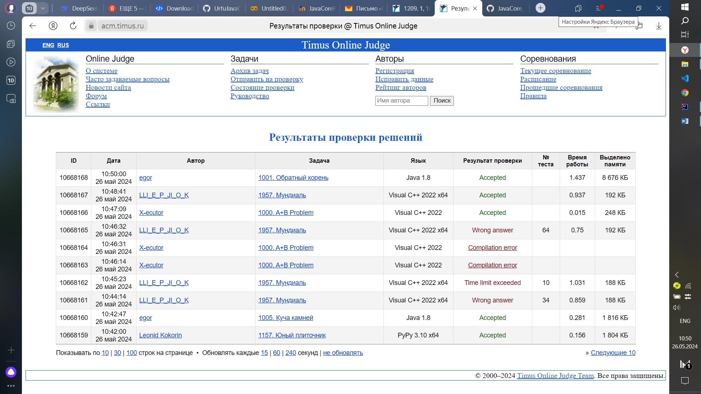

1000. A+B Problem

Ограничение времени: 1.0 секунды  
Ограничение памяти: 64 МБ

Вычислите a+b

**Исходные данные**

a и b

**Результат**

a+b

**Пример**

|  |  |
| --- | --- |
| **исходные данные** | **результат** |
| 1 5 | 6 |

public class task_1000 {  
 public static void main (String[] args) {  
 Scanner in = new Scanner(System.*in*);  
 int a = in.nextInt();  
 int b = in.nextInt();  
 int result = a + b;  
 System.*out*.println(result);  
 }  
}

Класс task_1000 представляет собой простую программу на Java, которая считывает два целых числа и выводит их сумму.

* Создается объект Scanner для чтения входных данных.
* Считываются два целых числа a и b.
* Вычисляется сумма чисел a и b и сохраняется в переменной result.
* Результат выводится на консоль с помощью System.out.println(result).

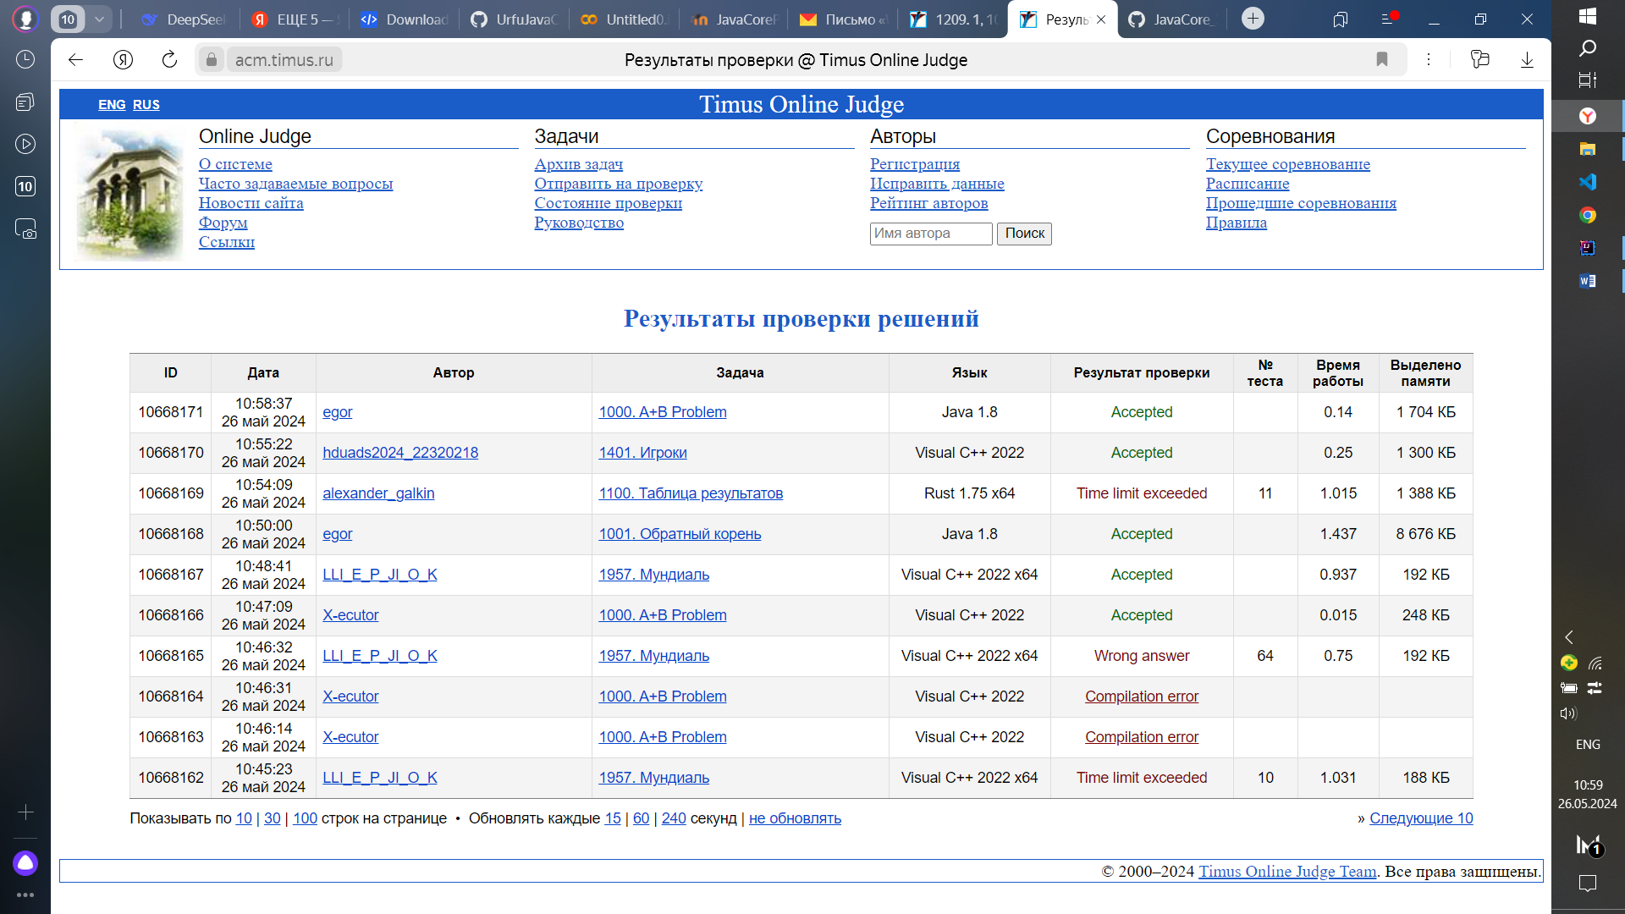

## 2002. Тестовое задание

Ограничение времени: 0.5 секунды  
Ограничение памяти: 64 МБ

Это было обычное хмурое октябрьское утро. Небо было затянуто тяжёлыми серыми тучами, накрапывал дождь. Капли падали на стёкла автомобилей, били в окна домов. Илья сидел за компьютером и угрюмо взирал на унылый пейзаж за окном. Внезапно его взгляд привлекла надпись, появившаяся в правом нижнем углу экрана: «You have 1 unread email message(s)». Заранее приготовившись удалить бесполезный спам, Илья открыл письмо. Однако оно оказалось куда интереснее...

Вас приветствует отдел по работе с персоналом компании «Рутнок БКС»!

Мы рассмотрели вашу заявку на вакансию разработчика программного обеспечения и были заинтересованы вашей кандидатурой. Для оценки ваших профессиональных навыков мы предлагаем вам выполнить несложное тестовое задание: необходимо реализовать систему регистрации для форума. Она должна поддерживать три операции:

1. «register username password» — зарегистрировать нового пользователя с именем «username» и установить для него пароль «password». Если такой пользователь уже есть в базе данных, необходимо выдать ошибку «fail: user already exists». Иначе нужно вывести сообщение «success: new user added».
2. «login username password» — войти в систему от имени пользователя «username» с паролем «password». Если такого пользователя не существует в базе данных, необходимо выдать «fail: no such user». Иначе, если был введен неправильный пароль, нужно выдать «fail: incorrect password». Иначе, если пользователь уже находится в системе в данный момент, необходимо вывести «fail: already logged in». Иначе нужно вывести сообщение «success: user logged in».
3. «logout username» — выйти из системы пользователем «username». Если такого пользователя не существует, необходимо вывести «fail: no such user». Иначе, если пользователь не находится в системе в данный момент, следует выдать «fail: already logged out». Иначе необходимо выдать сообщение «success: user logged out».

Пользуйтесь этим письмом как формальным описанием алгоритма и строго соблюдайте порядок обработки ошибок. Желаем вам удачи!

И вот Илья, откинув все дела, уже решает тестовое задание. Попробуйте и вы выполнить его!

### Исходные данные

В первой строке дано целое число *n* — количество операций (1 ≤ *n* ≤ 100). В каждой из следующих *n* строк содержится один запрос в соответствии с форматом, описанным выше. В качестве «username» и «password» могут выступать любые непустые строки длиной до 30 символов включительно. Строки могут состоять только из символов с кодами от 33 до 126.

### Результат

Для каждой операции выведите в отдельной строке сообщение в соответствии с форматом, описанным выше. Строго соблюдайте расстановку пробелов и знаков препинания в этих сообщениях.

### Пример

|  |  |
| --- | --- |
| **исходные данные** | **результат** |
| 6  register vasya 12345  login vasya 1234  login vasya 12345  login anakin C-3PO  logout vasya  logout vasya | success: new user added  fail: incorrect password  success: user logged in  fail: no such user  success: user logged out  fail: already logged out |

public class task_2002 {  
 public static void main(String[] args) {  
 Scanner scanner = new Scanner(System.*in*);  
 int n = scanner.nextInt();  
 scanner.nextLine();  
 Map<String, String> users = new HashMap<>();  
 Set<String> loggedInUsers = new HashSet<>();  
 for (int i = 0; i < n; i++) {  
 String[] input = scanner.nextLine().split(" ");  
 if (input[0].equals("register")) {  
 String username = input[1];  
 String password = input[2];  
 if (users.containsKey(username)) {  
 System.*out*.println("fail: user already exists");  
 } else {  
 users.put(username, password);  
 System.*out*.println("success: new user added");  
 }  
 } else if (input[0].equals("login")) {  
 String username = input[1];  
 String password = input[2];  
 if (!users.containsKey(username)) {  
 System.*out*.println("fail: no such user");  
 } else if (!users.get(username).equals(password)) {  
 System.*out*.println("fail: incorrect password");  
 } else if (loggedInUsers.contains(username)) {  
 System.*out*.println("fail: already logged in");  
 } else {  
 loggedInUsers.add(username);  
 System.*out*.println("success: user logged in");  
 }  
 } else if (input[0].equals("logout")) {  
 String username = input[1];  
 if (!users.containsKey(username)) {  
 System.*out*.println("fail: no such user");  
 } else if (!loggedInUsers.contains(username)) {  
 System.*out*.println("fail: already logged out");  
 } else {  
 loggedInUsers.remove(username);  
 System.*out*.println("success: user logged out");  
 }  
 }  
 }  
 }  
}

Класс task_2002 представляет собой программу на Java, которая имитирует систему управления пользователями с операциями регистрации, входа и выхода.

* Создается объект Scanner для чтения входных данных.
* Считывается целое число n, которое представляет количество операций, которые будут выполнены.
* Создается Map<String, String> под названием users для хранения учетных записей пользователей (имя пользователя и пароль).
* Создается Set<String> под названием loggedInUsers для отслеживания пользователей, которые в данный момент находятся в системе.
* Запускается цикл, который выполняется n раз.
* В каждой итерации считывается строка, которая содержит тип операции и параметры (имя пользователя и пароль).
* В зависимости от типа операции (register, login, logout) выполняются следующие действия:
* register: Проверяется, существует ли уже учетная запись с таким именем пользователя. Если нет, то учетная запись добавляется в users, и выводится сообщение об успешной регистрации. В противном случае выводится сообщение о том, что пользователь уже существует.
* login: Проверяется, существует ли учетная запись с таким именем пользователя и соответствует ли введенный пароль записи в users. Если учетная запись существует, пароль верен, и пользователь не находится в системе, то пользователь добавляется в loggedInUsers и выводится сообщение об успешном входе. В противном случае выводится соответствующее сообщение об ошибке.
* logout: Проверяется, существует ли учетная запись с таким именем пользователя и находится ли он в системе. Если учетная запись существует и пользователь находится в системе, то он удаляется из loggedInUsers и выводится сообщение об успешном выходе. В противном случае выводится соответствующее сообщение об ошибке.

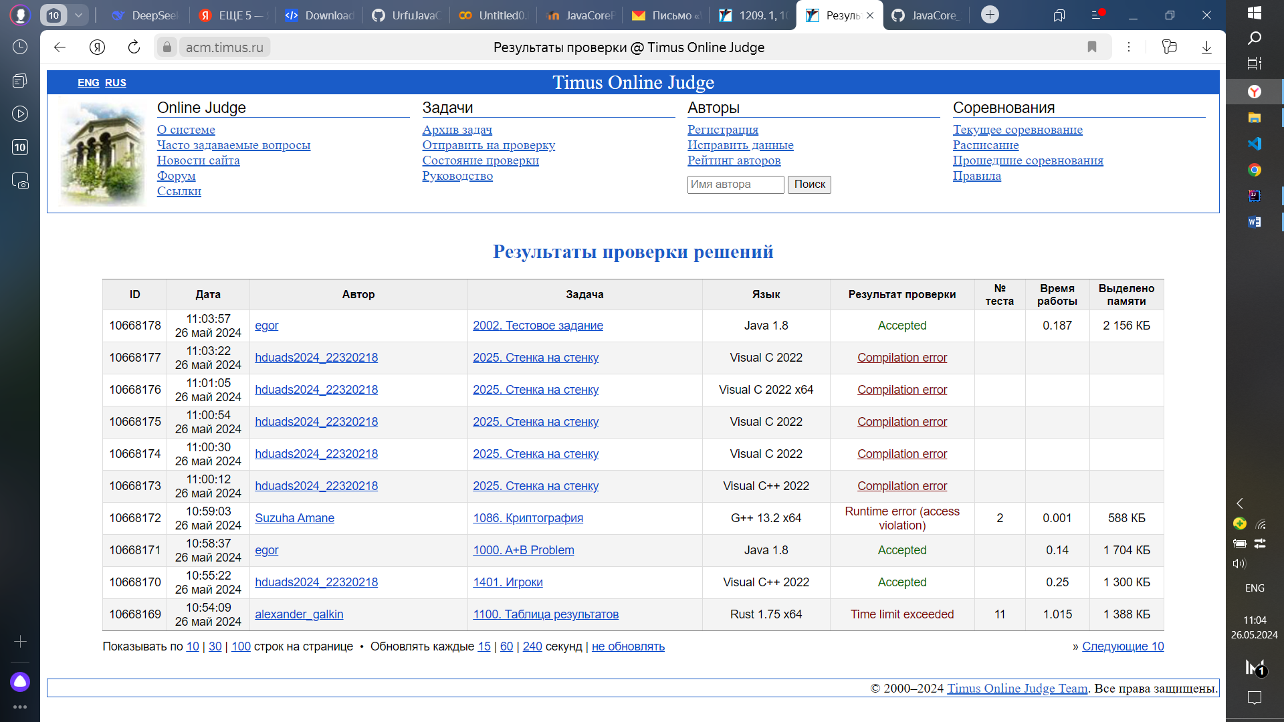

## 1585. Пингвины

Ограничение времени: 1.0 секунды  
Ограничение памяти: 64 МБ

Программист Денис c детства мечтал побывать в Антарктиде, но почему-то регулярных рейсов туда нет. Поэтому Денис все лето изучал Антарктиду с помощью соседнего кинотеатра. Теперь он знает, что в Антарктиде водится несколько видов пингвинов:

* Императорские пингвины (Emperor Penguins) — любители петь;
* Малые пингвины (Little Penguins) — любители потанцевать;
* Пингвины Макарони (Macaroni Penguins) — любители сёрфинга.

К сожалению, в мультфильмах не было сказано, какой вид пингвинов самый многочисленный. Денис решил выяснить это: он посмотрел эти мультфильмы еще раз, и каждый раз, когда видел пингвина, записывал в блокнот название его вида. Сейчас Денис дал вам блокнот с просьбой выяснить, какой вид пингвинов самый многочисленный.

### Исходные данные

В первой строке записано целое число *n* — количество записей в блокноте (1 ≤ *n* ≤ 1000). В каждой из следующих *n* строк записано по одному виду пингвинов. Среди видов встречаются только «Emperor Penguin», «Little Penguin» и «Macaroni Penguin».

### Результат

Выведите самый популярный вид пингвинов. Гарантируется, что такой вид только один.

### Пример

|  |  |
| --- | --- |
| **исходные данные** | **результат** |
| 7  Emperor Penguin  Macaroni Penguin  Little Penguin  Emperor Penguin  Macaroni Penguin  Macaroni Penguin  Little Penguin | Macaroni Penguin |

public class task_1585 {  
 public static void main(String[] args) {  
 Scanner scanner = new Scanner(System.*in*);  
 int n = scanner.nextInt();  
 scanner.nextLine(); // считываем перевод строки после n  
 HashMap<String, Integer> penguins = new HashMap<>();  
 for (int i = 0; i < n; i++) {  
 String type = scanner.nextLine();  
 penguins.put(type, penguins.getOrDefault(type, 0) + 1);  
 }  
 String maxType = "";  
 int maxCount = 0;  
 for (String type : penguins.keySet()) {  
 int count = penguins.get(type);  
 if (count > maxCount) {  
 maxType = type;  
 maxCount = count;  
 }  
 }  
 System.*out*.println(maxType);  
 }  
}

Класс task_1585 представляет собой программу на Java, которая читает количество пингвинов и их типы, а затем определяет, какой тип пингвинов встречается чаще всего.

* Создается объект Scanner для чтения входных данных.
* Считывается целое число n, которое представляет количество пингвинов.
* Создается HashMap<String, Integer> под названием penguins для хранения типов пингвинов и их количества.
* Запускается цикл, который выполняется n раз.
* В каждой итерации считывается тип пингвина и увеличивается счетчик для этого типа в penguins с помощью метода getOrDefault, который возвращает текущее значение для ключа, если оно существует, или устанавливает начальное значение, если ключ отсутствует.
* Определение самого часто встречающегося типа пингвинов:
* Инициализируются переменные maxType и maxCount для хранения типа и количества пингвинов, которые встречаются чаще всего.
* Запускается цикл по ключам penguins, в котором для каждого типа пингвина проверяется его количество.
* Если количество пингвинов данного типа больше maxCount, то maxType и maxCount обновляются.
* После завершения цикла выводится тип пингвина, который встречается чаще всего.

